**BỘ TÀI CHÍNH**

**TRƯỜNG ĐẠI HỌC TÀI CHÍNH – MARKETING**

**KHOA CÔNG NGHỆ THÔNG TIN**

**ĐỒ ÁN MÔN HỌC**

**LẬP TRÌNH JAVA**

***Đề tài :***

**XÂY DỰNG HỆ THỐNG QUẢN LÝ BÁN HÀNG MẮT KÍNH HMK**

GVHD: Nguyễn Thanh Trường

Mã lớp học phần: 2311112005805

*Tp. Hồ Chí Minh, tháng 4 năm 2023*

**BỘ TÀI CHÍNH**

**TRƯỜNG ĐẠI HỌC TÀI CHÍNH – MARKETING**

**KHOA CÔNG NGHỆ THÔNG TIN**

**ĐỒ ÁN MÔN HỌC**

**LẬP TRÌNH JAVA**

***Đề tài :***

**XÂY DỰNG HỆ THỐNG QUẢN LÝ BÁN HÀNG MẮT KÍNH HMK**

GVHD: Nguyễn Thanh Trường

SV1 : Phan Ngọc Thủy Trúc

MSSV1 : 2121005137

SV2 : Bùi Thùy Đoan Trang

MSSV2 : 2121005303

Mã lớp học phần: 2311112005805

*Tp. Hồ Chí Minh, tháng 4 năm 2023*

# LỜI CẢM ƠN

*Đầu tiên và trên hết chúng em xin gửi đến quý thầy, cô trong khoa Công Nghệ Thông Tin trường Đại học Tài Chính - Marketing lời cảm ơn chân thành vì đã tận tình truyền đạt những kiến thức quý báu cho chúng em trong thời gian vừa qua.*

*Đặc biệt, chúng em xin gửi lời cảm ơn sâu sắc đến thầy Nguyễn Thanh Trường, người đã tận tình hướng dẫn, giải đáp các thắc mắc, góp ý và sửa chữa những phần còn thiếu sót trong quá trình học tập để chúng em có thể hoàn thành tốt đồ án kết thúc môn học lần này.*

*Vì kiến thức bản thân còn hạn chế nên trong quá trình làm bài, hoàn thiện bài chúng em sẽ không tránh được khỏi những sai sót, chúng em kính mong sẽ nhận được những ý kiến đóng góp từ thầy.*

*Cuối cùng, chúng em xin gửi lời chúc sức khỏe và mong thầy nói riêng cũng như các thầy cô khoa Công Nghệ Thông Tin nói chung luôn thành công trong sự nghiệp.*

*Chúng em xin chân thành cảm ơn!*

*TP. Hồ Chí Minh, tháng 4 năm 2023*

*Sinh viên thực hiện*

*Phan Ngọc Thủy Trúc*

*Bùi Thùy Đoan Trang*

# NHẬN XÉT VÀ ĐÁNH GIÁ CỦA GIẢNG VIÊN 1

Điểm số:

Điểm chữ:

Thành phố Hồ Chí Minh, ngày…..tháng 4 năm 2023.

Giảng viên

(Ký và ghi rõ họ tên)

# NHẬN XÉT VÀ ĐÁNH GIÁ CỦA GIẢNG VIÊN 2

Điểm số:

Điểm chữ:

Thành phố Hồ Chí Minh, ngày…..tháng 4 năm 2023.

Giảng viên

(Ký và ghi rõ họ tên)

|  |  |
| --- | --- |
| ***Từ viết tắt*** | ***Ý nghĩa*** |
| CNTT | Công nghệ thông tin |
| GTGT | Thuế giá trị gia tăng |
| VAT | Value Added Tax |
| JDBC | Java Database Connectivity |
| JDK | Java Development Kit |
| API | Application Programming Interface |
| BDF | Business Function Diagram |
| DFD | Data Flow Diagram |
| ERD | Entity Relationship Diagram |
| SQL | Structure Query Language |
| PHP | Hypertext Preprocessor |
| RDBMS | Relational Database Management System |
| UML | Unified Modeling Language |
| BPMN | Business Process Modeling Notation |

# DANH MỤC TỪ VIẾT TẮT

|  |  |
| --- | --- |
| ***Thuật ngữ tiếng anh*** | ***Ý nghĩa*** |
| Value Added Tax | Thuế giá trị gia tăng |
| Application Programming Interface | Giao diện lập trình ứng dụng |
| Business Function Diagram | Sơ đồ chức năng kinh doanh |
| Data Flow Diagram | Sơ đồ luồng dữ liệu |
| Entity Relationship Diagram | Mô hình thực thể kết hợp |
| Relational Database Management System | Hệ quản trị cơ sở dữ liệu quan hệ |
| Business Process Modeling Notation | Mô hình quy trình nghiệp vụ |
| Unified Modeling Language | Ngôn ngữ mô hình hóa thống nhất |
| Structure Query Language | Ngôn ngữ truy vấn có cấu trúc |
| Hypertext Preprocessor | Ngôn ngữ lập trình kịch bản |

# DANH MỤC THUẬT NGỮ ANH VIỆT

# DANH MỤC HÌNH ẢNH

Hình 1.1 Logo cửa hàng mắt kính HMK 1

Hình 2.1 Sơ đồ quy trình nghiệp vụ cửa hàng mắt kính HMK 7

Hình 2.2 Giao diện màn hình NetBeans IDE 12.3 19

Hình 2.3 Giao diện màn hình SQL Server 19 20

Hình 2.4 Giao diện màn hình PowerDesigner 21

Hình 2.5 Giao diện màn hình website : Draw.io 22

Hình 3.1 Sơ đồ chức năng BFD cửa hàng mắt kính HMK 25

Hình 3.2 Sơ đồ dòng dữ liệu DFD - mức 0 26

Hình 3.3 Sơ đồ dòng dữ liệu DFD - mức 1 27

Hình 3.4 Sơ đồ dòng dữ liệu DFD mức 2 – Nhập hàng 28

Hình 3.5 Sơ đồ dòng dữ liệu DFD mức 2 - Bán hàng 29

Hình 3.6 Sơ đồ dòng dữ liệu DFD mức 2 - Thanh toán 30

Hình 3.7 Sơ đồ dòng dữ liệu DFD mức 2 - Thống kê 31

Hình 3.8 Mô hình ERD quản lý cửa hàng mắt kính HMK 32

Hình 3.9 Sơ đồ Diagrams mô tả hệ thống QLBH mắt kính HMK 38

Hình 4.1 Giao diện chính của hệ thống 39

Hình 4.2 Giao diện của mục quản lý phòng ban 40

Hình 4.3 Kết quả hoàn tất thêm phòng ban 41

Hình 4.4 Kết quả hoàn tất cập nhập thông tin phòng ban 42

Hình 4.5 Hộp thoại xác nhận yêu cầu xóa phòng ban 43

Hình 4.6 Kết quả hoàn tất xóa phòng ban 43

Hình 4.7 Giao diện chính của Quản lý nhân viên 44

Hình 4.8 Kết quả hoàn tất thêm nhân viên NV21 45

Hình 4.9 Kết quả hoàn tất cập nhập thông tin của nhân viên 46

Hình 4.10 Hộp thoại thông báo xóa nhân viên 47

Hình 4.11 Kết quả hoàn tất xóa nhân viên 48

Hình 4.12 Giao diện chính của quản lý khách hàng 49

Hình 4.13 Hoàn tất thêm khách hàng 50

Hình 4.14 Kết quả hoàn tất cập nhập thông tin khách hàng KH21 51

Hình 4.15 Xác nhận xóa khách hàng 52

Hình 4.16 Kết quả hoàn tất xóa khách hàng 53

Hình 4.17 Giao diện của quản lý loại sản phẩm 54

Hình 4.18 Kết quả hoàn tất thêm loại sản phẩm 55

Hình 4.19 Kết quả hoàn tất cập nhập Loại sản phẩm 56

Hình 4.20 Xác nhận yêu cầu xóa loại sản phẩm 57

Hình 4.21 Kết quả hoàn tất xóa Loại sản phẩm 57

Hình 4.22 Giao diện chính của Quản lý sản phẩm 58

Hình 4.23 Kết quả hoàn tất thêm sản phẩm 59

Hình 4.24 Kết quả hoàn tất cập nhập sản phẩm 60

Hình 4.25 Hộp thoại xác nhận yêu cầu xóa sản phẩm 61

Hình 4.26 Hoàn tất xóa sản phẩm 62

Hình 4.27 Giao diện của Quản lý nhà cung cấp 63

Hình 4.28 Hoàn tất thêm nhà cung cấp 64

Hình 4.29 Hoàn tất cập nhập thông tin nhà cung cấp 65

Hình 4.30 Hộp thoại xác nhận xóa nhà cung cấp 66

Hình 4.31 Hoàn tất xóa nhà cung cấp 67

Hình 4.32 Giao diện chính của Quản lý phiếu nhập 68

Hình 4.33 Kết quả hoàn tất thêm phiếu nhập 69

Hình 4.34 Kết quả hoàn tất cập nhập phiếu nhập 70

Hình 4.35 Xác nhận yêu cầu xóa phiếu nhập 71

Hình 4.36 Hoàn tất xóa phiếu nhập 72

Hình 4.37 Kết quả thống kê phiếu nhập 73

Hình 4.38 Giao diện Quản lý phiếu xuất 74

Hình 4.39 Kết quả hoàn tất thêm phiếu xuất 75

Hình 4.40 Kết quả hoàn tất cập nhập phiếu xuất 76

Hình 4.41 Hộp thoại xác nhận yêu cầu xóa 77

Hình 4.42 Kết quả hoàn tất xóa Phiếu xuất 78

Hình 4.43 Kết quả hoàn tất thống kê 79

Hình 4.44 Giao diện của Quản lý hóa đơn 80

Hình 4.45 Kết quả hoàn tất thêm hóa đơn 81

Hình 4.46 Kết quả hoàn tất cập nhập hóa đơn 82

Hình 4.47 Xác nhận yêu cầu xóa hóa đơn 83

Hình 4.48 Kết quả hoàn tất xóa hóa đơn 84

Hình 4.49 Kết quả tính hóa đơn 85

Hình 4.50 Kết quả thống kê doanh thu hóa đơn 86

Hình 4.51 Giới thiệu nút thoát 87

Hình 4.52 Xác nhận yêu cầu thoát 87

# DANH MỤC BẢNG BIỂU

Bảng 3.1 Mô tả cấu trúc bảng PhongBan 32

Bảng 3.2 Mô tả cấu trúc bảng NhanVien 33

Bảng 3.3 Mô tả cấu trúc bảng LoaiSanPham 34

Bảng 3.4 Mô tả cấu trúc bảng SanPham 34

Bảng 3.5 Mô tả cấu trúc bảng Nha CungCap 34

Bảng 3.6 Mô tả cấu trúc bảng PhieuNhap 35

Bảng 3.7 Mô tả cấu trúc bảng PhieuXuat 35

Bảng 3.8 Mô tả cấu trúc bảng HoaDon 35

Bảng 3.9 Mô tả cấu trúc bảng KhachHang 36

Bảng 3.10 Mô tả cấu trúc bảng TaiKhoan 36

Bảng 3.11 Mô tả cấu trúc bảng LoaiTaiKhoan 37

# MỤC LỤC

LỜI CẢM ƠN i

NHẬN XÉT VÀ ĐÁNH GIÁ CỦA GIẢNG VIÊN 1 ii

NHẬN XÉT VÀ ĐÁNH GIÁ CỦA GIẢNG VIÊN 2 iii

DANH MỤC TỪ VIẾT TẮT iv

DANH MỤC THUẬT NGỮ ANH VIỆT v

DANH MỤC HÌNH ẢNH vi

DANH MỤC BẢNG BIỂU ix

MỤC LỤC x

CHƯƠNG 1. TỔNG QUAN ĐỀ TÀI 1

1.1 Giới thiệu về cửa hàng 1

1.2 Lý do hình thành đề tài 2

1.3. Mục tiêu đề tài nghiên cứu 2

1.4. Nội dung đề tài 3

1.5. Đối tượng và phạm vi đề tài 3

1.6. Phương pháp nghiên cứu 4

1.7. Dự kiến kết quả đạt được 4

CHƯƠNG 2. CƠ SỞ LÝ THUYẾT 5

2.1. Đặt vấn đề 5

2.1.1. Mô tả bài toán 5

2.1.2. Quy trình nghiệp vụ 7

2.2. Tổng quan nghiệp vụ quản lý bán hàng 9

2.2.1. Khái niệm cơ bản 9

2.2.2. Khái niệm hỗ trợ 16

2.3. Một số công cụ hỗ trợ 18

2.3.1. Apache NetBeans IDE 18

2.3.2. SQL Server 20

2.3.3. Power Designer 21

2.3.4. Draw.io 22

2.3.5. JDBC 22

CHƯƠNG 3. PHÂN TÍCH THIẾT KẾ HỆ THỐNG 24

3.1. Phân tích cơ sở dữ liệu 24

3.1.1. Hiện trạng cửa hàng 24

3.1.2. Thông tin lưu trữ và tra cứu 24

3.2. Phân tích chức năng hệ thống 25

3.2.1. Sơ đồ mô tả chức năng BFD 25

3.2.2. Sơ đồ dòng dữ liệu DFD 25

3.3. Mô hình ERD 32

3.3.1. Mô hình ERD 32

3.3.2. Các bảng thực thể 32

3.3.3. Lược đồ quan hệ 37

3.3.4. Sơ đồ Diagrams 38

CHƯƠNG 4. HIỆN THỰC CHƯƠNG TRÌNH 39

4.1. Giao diện chính 39

4.2. Quản lý phòng ban 40

4.3. Quản lý nhân viên 44

4.4. Quản lý khách hàng 48

4.5. Quản lý loại sản phẩm 53

4.6. Quản lý sản phẩm 58

4.7. Quản lý nhà cung cấp 62

4.8. Quản lý phiếu nhập 67

4.9. Quản lý phiếu xuất 73

4.10. Quản lý hóa đơn 79

4.11. Thống kê 85

4.12. Thoát 86

CHƯƠNG 5. KẾT LUẬN 88

5.1. Những kết quả đạt được 88

5.2. Một số hạn chế của đồ án 88

5.3. Hướng phát triển của đồ án 88

TÀI LIỆU THAM KHẢO 89

# TỔNG QUAN ĐỀ TÀI

## Giới thiệu về cửa hàng

Đi cùng với sự phát triển của thời đại điện tử, nhu cầu sử dụng các thiết bị điện thoại, vi tính của con người ngày càng tăng, cùng với đó chính là chất lượng mắt của chúng ta ngày càng giảm đi hoặc là vì tật bẩm sinh của mắt, do đó chúng ta cần có sự hỗ trợ của mắt kính. Đó là sự ra đời của Mắt kính HMK Eyewear.

* HMK Eyewear là một trong những thương hiệu thời trang kính nổi tiếng nhất hiện nay. Bộ sưu tập gọng kính cận nam nữ đẹp HMK được nhiều người yêu thích bởi sự đa dạng về kiểu dáng, chất liệu, chất lượng và giá cả hoàn toàn phù hợp với sản phẩm.
* Được biết đến là cửa hàng mắt kính, HMK Eyewear còn có nhiều dịch vụ liên quan đến mắt kính khác, đi cùng với chất lượng của kính thì chính là chất lượng phục vụ của từng chi nhánh cửa hàng.

HMK Eyewear được trải rộng ở nhiều khu vực trên toàn quốc, tiêu biểu là các quận ở TP.Hồ Chí Minh hay các chi nhánh ở Thành phố Biên Hòa, Cần Thơ, Đà Nẵng.

Hình 1.1 Logo cửa hàng mắt kính HMK

## Lý do hình thành đề tài

Việc sử dụng công nghệ thông tin áp dụng vào đời sống trong những năm gần đây rất thành công, trong đó có việc sử dụng CNTT vào việc kinh doanh. Nếu như không bắt kịp sự phát triển của CNTT thì các doanh nghiệp có thể sẽ bị thụt lùi lại so với các đối thủ biết tận dụng sức mạnh của CNTT vào hệ thống kinh doanh của mình.

* HMK Eyewear là một trong những doanh nghiệp đã sử dụng CNTT vào hệ thống bán hàng của mình, tuy nhiên vẫn còn nhiều hạn chế. Chưa thể nào kiểm soát việc kinh doanh của mình một cách triệt để được. Vì vậy chúng em sẽ chọn cửa hàng mắt kính HMK Eyewear chi nhánh 142 Nguyễn Gia Trí để làm đối tượng nghiên cứu, để xây dựng một hệ thống quản lý bán hàng.
* Vì đây là một chuỗi cửa hàng bán mắt kính, đa dạng về tất cả các loại tròng kính cũng như gọng kính, nên rất cần có một hệ thống để quản lý tất cả những thông tin, dữ liệu của cửa hàng nhằm giúp cho việc kinh doanh có tổ chức hơn.

Cùng với chất lượng của cửa hàng đối với khách hàng, thì cốt lõi bên trong của cửa hàng cũng phải được đảm bảo. Hiện nay cũng đã có rất nhiều hệ thống chuỗi cửa hàng mắt kính cạnh tranh cùng với đó, nếu như không cải thiện hệ thống, cách kinh doanh của cửa hàng thì rất dễ bị bỏ lại phía sau các đối thủ mới xuất hiện.

Việc xây dựng một hệ thống quản lý bán hàng như vậy có thể đảm bảo được chất lượng kinh doanh của hệ thống chuỗi cửa hàng. Đây cũng là cơ hội để chúng em áp dụng những kiến thức đã học vào thực tiễn

* Đề tài: **“*Xây dựng hệ thống quản lý bán hàng mắt kính HMK*”** được chúng em thực hiện nhằm giúp cải thiện hệ thống bán hàng, giảm được công sức của nhân viên, giúp cho cấp trên có thể nắm được thông tin, dữ liệu dễ dàng hơn.

## Mục tiêu đề tài nghiên cứu

Đề tài ***“Xây dựng hệ thống quản lý bán hàng mắt kính HMK”*** hướng đến các mục tiêu cơ bản sau:

* Hệ thống hóa các kiến thức đã học, tìm hiểu và học hỏi về các nền tảng làm nên đề tài : Java, SQL Server,…
* Trình bày các giải pháp trong thiết kế để xây dựng chương trình quản lý tại cửa hàng mắt kính.
* Xây dựng được một chương trình quản lý bán hàng gồm các chức năng cơ bản như thêm, sửa, xóa và xem thông tin.

## Nội dung đề tài

Việc vận dụng CNTT vào trong mô hình quản lý của các doanh nghiệp, tổ chức đã là một việc quá phổ biến trong thời đại hiện nay. CNTT giúp quản lý các dữ liệu, thông tin một cách chi tiết và hiệu quả hơn là cách thủ công, cùng với đó là sự giảm thiểu được hao phí lao động. Đặc biệt là trong các doanh nghiệp, các cửa hàng, việc quản lý các thông tin liên quan đến hàng hóa, nhân viên, khách hàng đều cần được quản lý một cách triệt để, đối với số lượng mua và bán hàng ngày thì việc cần có một hệ thống quản lý bán hàng là điều mà không thể thiếu, đây là vấn đề liên quan đến việc mua và bán nên rất cần độ tin cậy cao, độ chính xác cũng như tốc độ kiểm dò thông tin nhanh chóng.

Từ những yêu cầu trên, chúng em đã hình thành được đề tài Quản lý bán hàng của cửa hàng mắt kính HMK. Ở đề tài này, chúng em tập trung vào nghiên cứu các chức năng quản lý xuất và nhập hàng của cửa hàng, quản lý thông tin của nhân viên cũng như của khách hàng và quản lý các sản phẩm, thực hiện được các chức năng cơ bản của một hệ thống quản lý bán hàng. Chúng em sẽ cải thiện thêm cho hệ thống các tính năng mới như tạo một trang web riêng, phát triển các hình thức thanh toán linh hoạt, hỗ trợ việc thêm; cập nhật; xóa các đối tượng nhanh chóng,…

## Đối tượng và phạm vi đề tài

* Đối tượng : Phần mềm quản lý bán hàng ***“Xây dựng hệ thống quản lý bán hàng mắt kính HMK”*** với các chức năng như thêm, sửa, xóa, xem thông tin liên quan đến hoạt động kinh doanh của cửa hàng.
* Phạm vi đề tài : Phạm vi xoay quanh nghiệp vụ bán hàng, quản lý cửa hàng mắt kính và khai thác triệt để các chức năng tăng tiện ích phần mềm.

## Phương pháp nghiên cứu

* Tham khảo tài liệu
* Tra cứu thông tin trên các trang web, báo chí, để biết tình trạng hiện tạicủa đề tài.
* Tìm hiểu các báo cáo đề tài có liên quan đến đề tài đang nghiên cứu.
* Các tài liệu liên quan đến đề tài.
* Nghiên cứu thực tiễn
* Quan sát cách thức hoạt động của một số cửa hàng mắt kính đang áp dụng công nghệ thông tin.
* Tìm hiểu thêm về cách thức các cửa hàng sử dụng hệ thống bán hàng.
* Phương tiện nghiên cứu
* Nghiên cứu cơ sở lý thuyết về phân tích và thiết kế hệ thống thông tin.
* Hệ quản trị cơ sở dữ liệu SQL Server và ngôn ngữ lập trình Java.
* Công cụ PowerDesigner để thiết kế sơ đồ ở mức quan niệm.
* Công cụ website Draw.io vẽ quy trình nghiệp vụ bán hàng.
* Công cụ Apache NetBeans IDE để làm công cụ hỗ trợ lập trình.

## Dự kiến kết quả đạt được

* Hoàn thành xây dựng đồ án chương trình ***“Hệ thống quản lý bán hàng mắt kính HMK”***
* Tạo chương trình quản lý phù hợp, thiết thực nhất có thể.
* Tự động hóa công tác quản lý của cửa hàng, tạo tính chuyên nghiệp cho việc quản lý thông tin
* Thực hành được các kiến thức tiếp thu, học được từ giảng viên và rút kinh nghiệm cho những đồ án lần sau.
* Tìm hiểu về ngôn ngữ lập trình Java, lập trình hướng đối tượng Java.
* Phân tích và thiết kế hệ thống của cửa hàng, xây dựng được các chức năng của phần mềm quản lý bán hàng và thiết kế giao diện

# CƠ SỞ LÝ THUYẾT

## **Đặt vấn đề**

Ngày nay, với sự phát triển mạnh mẽ của khoa học công nghệ đặc biệt là sự phát triển nhanh chóng của lĩnh vực công nghệ thông tin và nó càng ngày đi vào cuộc sống của con người và khai thác một cách hiệu quả biến nó trở thành công cụ lao động hữu ích góp phần vào trong các khâu quản lý kiểm soát…

Chính vì vậy, việc áp dụng công nghệ vào quản lý các cửa hàng đã không còn xa lạ so với thị hiếu ngày nay và nhất là với cửa hàng mắt kính HMK – chuỗi hệ thống trải dài toàn quốc với quy mô rộng lớn.

* Kính mắt là mặt hàng cần thiết đối với mọi lứa tuổi, mọi giới tính. Kính có nhiều hình thức được bày bán, đủ thể loại và kiểu dáng thu hút người tiêu dùng.
* Song, để đáp ứng nhu cầu ngày càng cao, ngày càng có nhiều cửa hàng được khai trương hoặc mở thêm chi nhánh, vấn đề đặt ra là quản lý như thế nào để tối hưu và hiệu quả ?
* Để đáp ứng được tất cả các nhu cầu của mọi người ở mọi tầng lớp, cụ thể : dễ sử dụng, dễ hiểu, dễ thu hút,…. Phần mềm quản lý hệ thống được cho ra đời phù hợp với tổng thể các tiêu chí và xu thế hiện tại.

### Mô tả bài toán

Phần mềm ***“Quản lý bán hàng tại cửa hàng mắt kính HMK”*** hỗ trợ quản lý các hoạt động bán hàng hàng ngày của cửa hàng theo hướng hiện đại, đơn giản, thuận tiện, không còn phức tạp như trước. Trên hết, thông qua đó người quản lý có khả năng bao quát, nắm bắt tình hình kinh doanh và hoạt động của cửa hàng.

Ngoài ra, hệ thống giúp người quản trị quản lý theo nhóm người dùng, giúp bảo mật hơn hệ thống quản lý bằng việc cung cấp các quyền sử dụng chức năng tương ứng với các đặc quyền được kiểm soát thông qua tài khoản đăng nhập.

Bài toán quản lý bán hàng của của hàng mắt kính HMK được bao quát cụ thể như sau:

* Việc phân chia nhân viên sẽ tùy thuộc vào phòng ban gồm : mã phòng ban (MaPB), tên phòng ban (TenPB) và ghi chú (GhiChu).
* Mỗi nhân viên làm việc sẽ được lưu trữ các thông tin : Mã nhân viên (MaNV), họ nhân viên (HoNV), tên nhân viên (TenNV), giới tính (GioiTinh), ngày sinh (NgaySinh), địa chỉ (DiaChi), điện thoại (DienThoai), nơi sinh (NoiSinh), ngày vào làm (NgayVaoLam), Email (Email). Mỗi cá nhân sẽ được cấp một tài khoản riêng biệt, gồm tên đăng nhập (TenDangNhap) và mật khẩu (MatKhau). Mỗi tài khoản sẽ được phân quyền khác nhau, được lưu trữ qua loại tài khoản bao gồm các thông tin: mã loại tài khoản (MaLoaiTK), tên loại tài khoản (TenLoaiTK) và ghi chú (GhiChu).
* Cửa hàng sẽ bao gồm các loại sản phẩm được lưu trữ : mã loại sản phẩm (MaloaiSP), tên loại sản phẩm (TenloaiSP), ghi chú (GhiChu). Sản phẩm được phân chia theo loại sản phẩm riêng gồm mã sản phẩm (MaSP), tên sản phẩm (TenSP), Đơn vị tính (DonViTinh), số lượng tồn (SLTon). Mỗi nhà cung cấp sẽ được lưu trữ những thông tin sau : mã nhà cung cấp (MaNCC), tên nhà cung cấp (TenNCC), địa chỉ (DiaChi), điện thoại (DienThoai), Email (Email).
* Sau mỗi lần nhập kho, nhân viên phòng ban sẽ lập phiếu nhập. Thông tin này bao gồm : số phiếu nhập (SoPN), ngày nhập hàng (NgayNhap) và ghi chú (GhiChu).
* Khách hàng đến cửa hàng sẽ được nhân viên tư vấn và yêu cầu thanh toán, lúc này quầy thu ngân sẽ in hóa đơn bán hàng lưu trữ : mã hóa đơn (MaHD), ngày đặt hàng (NgayDH), ngày nhận hàng (NgayNH) và phương thức thanh toán (PTTT).
* Trên hết, sau mỗi lần bán hàng, nhân viên phụ trách sẽ tiến hành lập các phiếu xuất thống kê cho chủ cửa hàng gồm : số phiếu xuất (SoPX), ngày xuất (NgayXuat) và ghi chú (GhiChu). Song , mỗi khách hàng đến và xác nhận mua hàng đều được lưu trữ : mã khách hàng (MaKH), tên khách hàng (TenKH), địa chỉ (DiaChi), ngày sinh (NgaySinh), điện thoại (DienThoai).

### Quy trình nghiệp vụ

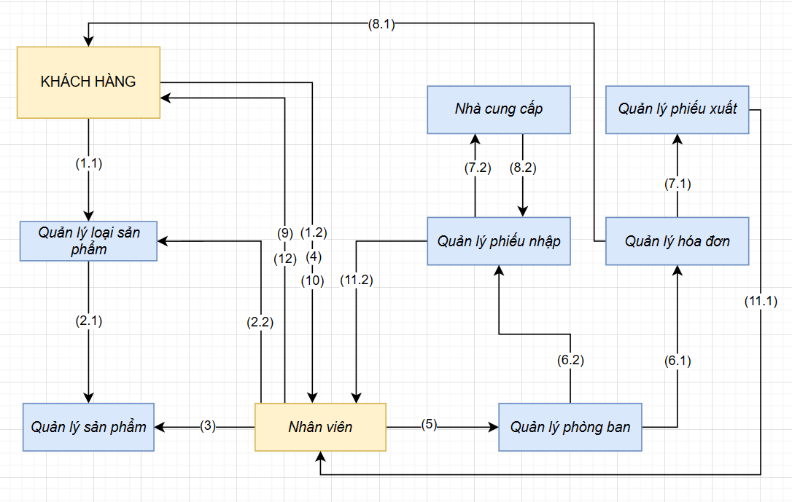Mô tả quy trình nghiệp vụ được vẽ bằng draw.io :

Hình 2.1 Sơ đồ quy trình nghiệp vụ cửa hàng mắt kính HMK

#### Quy trình mua hàng

##### Trường hợp 1 : Nếu khách hàng muốn tự mua sắm

(1.1) : Khách hàng tùy ý chọn lựa loại sản phẩm phù hợp

(2.1) : Khách hoàn tất chọn lựa loại sản phẩm và tiến hành chọn sản phẩm cụ thể yêu thích.

##### Trường hợp 2 : Nếu khách hàng muốn nhân viên tư vấn

(1.2) : Khách hàng gặp nhân viên đứng quầy và cần sự tư vấn của nhân viên

(2.2) : Nhân viên chọn lựa loại sản phẩm phù hợp cho khách hàng.

Từ đây, tiếp tục quy trình nghiệp chung nhất.

(3) Nhân viên xác nhận sản phẩm phù hợp với khách hàng và kiểm tra, thông báo tình trạng hết/ còn hàng của sản phẩm.

(4) Khách hàng xác nhận mua nếu còn hàng, xác nhận chờ hàng nếu hết hàng

(5) Nhân viên đứng quầy liên hệ nhân viên phụ trách phòng ban

#### Quy trình bán hàng

##### Trường hợp 1 : Nếu còn hàng

(6.1) Nhân viên phòng ban tiến hành lập hóa đơn bán hàng

(7.1) Từ việc lập hóa đơn bán hàng, nhân viên tiếp túc lập phiếu xuất để cập nhật thông tin kho hàng.

(8.1) Nhân viên thông báo hóa đơn và tiếp nhận thanh toán từ khách hàng

(9) Nhân viên thông báo cho khách hàng ngay khi có sản phẩm khách hàng mong muốn

(10) Khách hàng thanh toán cho cửa hàng với các hình thức : thẻ ATM/VISA/MASTER hoặc bằng các ứng dụng ví điện tử khác như MOMO/ ZALOPAY/ VNPAY.

(11.1) Xuất phiếu xuất cập nhật cho nhân viên phòng ban có thể nhập hàng mới

(12) Nhân viên tiến hành giao sản phẩm cho khách hàng và hoàn tất quy trình.

##### Trường hợp 2 : Nếu hết hàng

(6.2) Nhân viên tiến hành yêu cầu nhập hàng

(7.2) Sau khi hoàn tất lập phiếu nhập, nhân viên gửi phiếu cho nhà cung cấp và yêu cầu nhập thêm hàng.

(8.2) Nhà cung cấp xác nhận phiếu và gửi sản phẩm về cho cửa hàng

(9) Nhân viên thông báo cho khách hàng ngay khi có sản phẩm khách hàng mong muốn

(10) Khách hàng thanh toán cho cửa hàng với các hình thức : thẻ ATM/VISA/MASTER hoặc bằng các ứng dụng ví điện tử khác như MOMO/ ZALOPAY/ VNPAY.

(11.2) Xuất phiếu nhập cập nhật cho nhân viên phòng ban có thể xuất hàng cho khách

(12) Nhân viên tiến hành giao sản phẩm cho khách hàng và hoàn tất quy trình.

## Tổng quan nghiệp vụ quản lý bán hàng

### Khái niệm cơ bản

#### Quản lý bán hàng

Quản lý bán hàng là hoạt động quản trị của lực lượng bán hàng của một công ty. Quản lý bán hàng bao gồm việc phân tích, lập kế hoạch, thực hiện, kiểm soát và đánh giá các hoạt động bán hàng.

Quản lý bán hàng còn là sự kết hợp giữa thiết lập mục tiêu và thiết kế chiến lược cho nhân viên kinh doanh, giám sát và đánh giá hiệu quả bán hàng. Mục tiêu của quản lý bán hàng là đem lại lợi nhuận cho công ty, vì vậy cần quản lý chặt chẽ và hiệu quả hoạt động bán hàng của công ty để đạt được mục tiêu chính này.

Trách nhiệm của người quản lý bán hàng bao gồm:

* Thiết lập chiến lược phân phối
* Xây dựng tổ chức lực lượng bán hàng
* Xây dựng chính sách bán hàng, tuyển dụng
* Lập kế hoạch bán hàng
* Triển khai
* Quản lý đội ngũ bán hàng, khách hàng
* Đào tạo nâng cao tay nghề
* Đo lường và đánh giá hiệu quả bán hàng

#### Quản lý phòng ban

Là hoạt động quản trị tất cả các phòng ban của một công ty. Quản lý phòng ban bao gồm các việc thiết lập chiến lược, điều phối các phòng ban , kiểm soát và đánh giá năng lực hoạt động của các phòng ban.

Quản lý phòng ban còn là một trong những hoạt động cần thiết của công ty để phát triển. Vì mỗi phòng ban sẽ đảm nhận một vai trò trong công tác bán hàng, việc quản lý và kiểm soát, đánh giá thành quả của phòng ban là rất cần thiết. Mỗi phòng sẽ đóng góp thêm vào trong hiệu quả bán hàng, để đạt được hiệu quả này thì cần có sự giám sát chặt chẽ đối với các phòng ban

Trách nhiệm của người quản lý phòng ban bao gồm:

* Lập chiến lược đối với từng phòng ban
* Giám sát và kiểm soát từng phòng ban
* Đánh giá hiệu quả của từng phòng ban theo chức năng
* Triển khai những kế hoạch trong công tác bán hàng
* Xây dựng các chính sách quản lý đối với các trưởng phòng của từng phòng ban.

#### Quản lý nhân viên

Là hoạt động quản trị tất cả các nhân viên trong công ty. Quản lý nhân viên bao gồm các việc triển khai kế hoạch bán hàng cho nhân viên, kiểm soát và quản lý công việc nhân viên, thống kê các kết quả của nhân viên đối với hoạt động bán hàng, quản lý được số lượng nhân viên cũng như trình độ, năng lực của nhân viên đối với từng mảng trong hoạt động bán hàng.

Quản lý nhân viên là một trong những hoạt động cần thiết trong việc bán hàng. Nhân viên hầu như là một nguồn để quyết định được kết quả kinh doanh của công ty. Đây là nguồn lực thực hiện việc bán hàng một cách trực tiếp, vì vậy quan trọng hơn hết chính là quản lý được nguồn nhân viên, như vậy mới đảm bảo được doanh thu của công ty. Mỗi nhân viên sẽ trực thuộc một phòng ban và được quản lý bởi chính phòng đó.

Quản lý được nhân viên chính là quản lý được nguồn lực, đảm bảo được hiệu quả công việc. Đào tạo được nguồn nhân lực phù hợp với mỗi một lĩnh vực công việc họ đảm nhận, đảm bảo được tính chuyên môn của nhân viên. Lập được kế hoạch dự phòng nhân viên, khi có việc gì xảy ra một cách đột ngột cũng không ảnh hưởng đến công việc. Tuyển dụng và quản lý được thông tin của từng nhân viên.

Trách nhiệm của người quản lý nhân viên:

* Điều phối và phân chia nhiệm vụ cho nhân viên
* Đánh giá kết quả bán hàng của nhân viên
* Nắm được hoạt động của nhân viên
* Đào tạo nhân viên
* Xây dựng chính sách cho nhân viên
* Tập trung hình thành được một đội nhóm làm việc mang đến hiệu quá tích cực

#### Quản lý loại sản phẩm

Là hoạt động quản trị các loại sản phẩm có trong công ty. Quản lý loại sản phẩm bao gồm việc như phân loại loại sản phẩm ( gọng kính, tròng kính, nước rửa kính,…) , kiểm kê các loại sản phẩm đã nhập về trong cửa hàng cũng như là đã xuất ra, nhằm nắm được tình hình bán hàng của cửa hàng.

Quản lý loại sản phẩm là công việc cần thiết trong bán hàng của công ty, nhờ vào việc quản lý theo phân chia các loại sản phẩm công ty mới dễ dàng nắm được loại sản phẩm nào là loại sản phẩm thuộc nhóm được đối tượng khách hàng sử dụng nhiều, có nhu cầu thay đổi hay mua thêm nhiều. Từ đó công ty sẽ tập trung phát huy nghiên cứu và phát huy các mẫu mã về loại sản phẩm đó,từ đó thúc đẩy, tìm ra được loại sản phẩm bán chạy nhất trong các loại sản phẩm.

Trách nhiệm của người quản lý loại sản phẩm:

* Phân chia từng loại sản phẩm theo loại.
* Kiểm kê số lượng của từng loại sản phẩm
* Đánh giá được tình hình tiêu thụ của từng loại sản phẩm
* Quản lý từng nguồn nhập và xuất của từng loại sản phẩm

#### Quản lý sản phẩm

Là hoạt động quản trị các sản phẩm mà cửa hàng đã có. Quản lý sản phẩm bao gồm các công việc như là kiểm kê số lượng sản phẩm còn trong kho hàng, số sản phẩm nhập xuất hàng kỳ, nghiên cứu chiến lược để phân phối sản phẩm, đảm bảo chất lượng sản phẩm.

Vì sản phẩm là đầu ra và tiền thu được từ bán hàng là đầu vào nên sản phẩm nắm vai trò quan trọng trong kết quả của hoạt động bán hàng cho nên yêu cầu quản lý sản phẩm rất khắt khe, nghiêm túc và chi tiết. Theo dõi được được sản phẩm đồng thời cũng hỗ trợ về khảo sát được thị hiếu của khách hàng. Đồng thời cũng hỗ trợ quảng bá sản phẩm nhằm tăng nguồn cầu cho sản phẩm.

Quản lý sản phẩm là một chức năng tổ chức và hướng dẫn từng bước trong vòng đời của sản phẩm: từ phát triển sản phẩm đến định vị sản phẩm, định giá sản phẩm, đưa sản phẩm ra thị trường, tiếp cận khách hàng.

Trách nhiệm của người quản lý sản phẩm:

* Nghiên cứu thị trường
* Xây dựng chiến lược cho sản phẩm
* Phát triển sản phẩm và ra mắt sản phẩm
* Quảng bá sản phẩm
* Phân phối sản phẩm
* Nắm được tình hình số lượng sản phẩm

#### Quản lý nhà cung cấp

Như đã trình bày ở trên thì sản phẩm là thành phần quan trọng của doanh nghiệp bán hàng, như vậy thì nguồn cung cấp sản phẩm cũng chính là một phần quan trọng của doanh nghiệp, quản lý nhà cung cấp là các hoạt động mà cửa hàng sẽ kiểm soát thông tin , phân loại các đơn vị cung cấp, quản lý nợ dư với các nhà cung cấp.

Quản lý nhà cung cấp bao gồm các công việc như tổng hợp được thông tin của các nhà cung cấp theo một cách dễ hiểu và rõ ràng, đánh giá và chọn nhà cung cấp phù hợp với doanh nghiệp. Vì nhà cung cấp là yếu tố ảnh hưởng trực tiếp đến công việc kinh doanh. Không chỉ quyết định chất lượng hàng hóa như nguyên liệu, vật liệu mà còn ảnh hưởng đến mức giá hợp lý hay không, từ đó quyết định tính cạnh tranh của doanh nghiệp đối với các doanh nghiệp khác.

Trách nhiệm của người quản lý nhà cung cấp:

* Chọn được nhà cung cấp uy tín, giá cả cung cấp sản phẩm hợp lý
* Tổng hợp danh sách các nhà cung cấp của doanh nghiệp
* Tạo các đơn hàng nhanh chóng và dễ dàng
* Quản lý, theo dõi, kiểm soát được các đơn đặt hàng từ nhà cung cấp

#### Quản lý phiếu nhập

Là hoạt động quản lý phiếu nhập nhằm giúp cho công ty kiểm soát được nguồn hàng đã nhập vào theo từng khoảng thời gian, nắm được nguồn hàng mà công ty đã nhập trong thời gian đó để có thể kiểm soát được chất lượng của sản phẩm cũng như số lượng sản phẩm đã nhập, phục vụ cho việc kiểm kê số lượng tồn kho.

Quản lý phiếu nhập bao gồm các công việc như lưu trữ và sắp xếp các phiếu nhập theo đúng trình tự thời gian, cập nhập thông tin phiếu nhập. Phiếu nhập phản ánh được tình hình nhập hàng của công ty, vì vậy đây là một trong những chi tiết cần được đặc biệt lưu ý.

Trách nhiệm của người quản lý phiếu nhập:

* Lưu trữ và cập nhập thông tin các phiếu nhập
* Phụ trách tìm kiếm nhanh chóng khi cần tra cứu thông tin
* Đảm bảo sự chính xác của phiếu nhập

#### Quản lý phiếu xuất

Tương tự như phiếu nhập thì phiếu xuất cũng là một phần quan trọng trong khâu xuất nhập hàng, đây là quá trình ảnh hưởng trực tiếp đến việc buôn bán của cửa hàng. Kết hợp với phiếu nhập sẽ cho ta biết được số sản phẩm còn tồn kho. Đây là cũng là một cách khảo sát được thị hiếu của khách hàng, xem được là đâu là sản phẩm bán chạy nhất, cũng như là quản lý được nguồn sản phẩm mà cửa hàng đã bán đi hay giao dịch.

Quản lý phiếu xuất bao gồm các công việc như lưu trữ và cập nhập thông tin vào phiếu xuất, sắp xếp phiếu xuất có trình tự thời gian, hỗ trợ tìm kiếm nhanh chóng khi cần tra cứu. Việc xuất hàng ảnh hưởng đến kết quả kinh doanh của cửa hàng vì vậy nên cần được quản lý và giám sát một cách chặt chẽ, chi tiết. Theo dõi được loại sản phẩm, sản phẩm nào được tiêu thụ, bán chạy nhất trong cửa hàng.

Việc kiểm soát, quản lý được phiếu xuất cũng là một cách để quản lý được hoạt động buôn bán của cửa hàng, kiểm soát được nguồn hàng hóa.

Trách nhiệm của một người quản lý phiếu xuất:

* Cập nhập và lưu trữ phiếu xuất định kì
* Đảm bảo thông tin luôn đúng ngày, giờ, thông tin rõ ràng
* Hỗ trợ tìm kiếm khi cần tra cứu phiếu xuất nhanh chóng và rõ ràng
* Làm báo cáo xuất hàng chi tiết và đúng với tất cả phiếu xuất.
* Khi được yêu cầu trình bày về phiếu xuất phải tình bày rõ ràng và chi tiết, và trùng khớp với những gì được nhập trên hệ thống quản lý.

#### Quản lý hóa đơn

Hóa đơn là một trong những chứng từ thương mại, do cửa hàng phát hành cho khách hàng khi khách mua hàng. Như vậy đây cũng là một trong các loại thông tin quan trọng của cửa hàng cần được quản lý. Đây là một trong những chi tiết dùng để nhằm đối chứng với khách hàng.

Trên hóa đơn còn có những thông tin giúp cho cửa hàng quản lí được dễ dàng hơn như có được mã nhân viên, mã khách hàng, từ đó giúp cửa hàng tra được giao dịch ngày hôm đó có nhân viên nào phụ trách đối với khách hàng nào, như vậy khi có vấn đề nào khác xảy ra thì cửa hàng cũng có thể dễ dàng xử lí.

Quản lý hóa đơn gồm các công việc như phân chia loại hóa đơn, tạo lập hóa đơn, lưu trữ hóa đơn, điều chỉnh và cập nhập hóa đơn. Vì đây là một trong những loại thông tin quan trọng cần được đảm bảo cho nên phải được bảo quản và sắp xếp một cách trật tự, theo một đặc điểm, mã hóa đơn nào đó để dễ dàng tra cứu.

Việc quản lý hóa đơn cũng mang lại nhiều lợi ích cho doanh nghiệp như là tiết kiệm được nguồn lực ( thời gian, nhân lực, …). Đảm bảo được tính minh bạch cho doanh nghiệp, dự trù được các rủi ro đến với doanh nghiệp. Hỗ trợ việc tra cứu, rà soát khi có vấn đề xảy ra hoặc là trong thống kê cũng có thể dễ dàng được thực hiện mà không mất quá nhiều thời gian hay công sức.

Trách nhiệm của một nguời quản lý hóa đơn:

* Lập hóa đơn
* Thống kê và báo cáo hóa đơn
* Điều chỉnh và xuất hóa đơn
* Lưu trữ hóa đơn
* Đảm bảo thông tin trên hóa đơn luôn đúng

#### Quản lý khách hàng

Nhân viên là đối tượng bên trong thì khách hàng là đối tượng bên ngoài tác động tới hoạt động buôn bán, kinh doanh của cửa hàng. Khách hàng chính là nguồn cầu cảu cửa hàng, như vậy thì quản lý được khách hàng là một trong những nhiệm vụ quan trọng của cửa hàng.

Việc quản lý thông tin của khách hàng nhằm hỗ trợ cho việc phục vụ khách hàng một cách chu đáo hơn, cũng từ đó giúp cho việc quản lý cửa hàng cũng được tốt hơn. Khách hàng chính là đối tượng tạo ra doanh thu, có một phương án chăm sóc khách hàng hợp lý sẽ tạo ra nhiều cơ hội cho doanh nghiệp hơn.

Mục đích chính của việc quản lý khách hàng chính là thu hút và giữ chân khách hàng. Nắm bắt được thông tin của khách hàng càng nhiều càng tốt, như vậy chính là thu hút và tìm kiếm thêm các khách hàng tiềm năng cho doanh nghiệp, duy trì mối quan hệ với các khách hàng của doanh nghiệp trước đó.

Quản lý khách hàng bao gồm các công việc như lưu trữ và cập nhập thông tin của khách hàng, báo cáo được lượng khách hàng theo định kì.

Trách nhiệm của người quản lý khách hàng:

* Thu thập thông tin khách hàng
* Xây dựng cơ sở dữ liệu khách hàng
* Phân tích và lựa chọn khách hàng
* Quản lý dữ liệu khách hàng

#### Quản lý tài khoản

Là tài khoản được cấp cho nhân viên nhằm phục vụ cho quá trình bán hàng của cửa hàng. Đây cũng là một trong những công cụ hỗ trợ quản lý bán hàng cho cửa hàng, mỗi nhân viên đều có quyền truy cập vào hệ thống bán hàng để hỗ trợ việc cập nhập thông tin của cửa hàng.

Quản lý tài khoản bao gồm việc quản lý tên đăng nhập, mật khẩu của tài khoản. Hỗ trợ cho nhân viên nếu như có trường hợp quên mật khẩu hoặc tên đăng nhập.

Việc quản lý này cần được thực hiện một cách chặt chẽ nhất có thể vì đây là hệ thống bán hàng nội bộ riêng của cửa hàng, không thể để đối thủ cạnh tranh tiếp cận được.

Trách nhiệm của người quản lý tài khoản:

* Cung cấp tài khoản cho nhân viên
* Hỗ trợ xử lý các trường hợp khẩn cấp cần được lấy lại tài khoản
* Cập nhập liên tục hệ thống để đảm bảo không xảy ra lỗi nào
* Đảm bảo được tính an toàn của từng tài khoản

### Khái niệm hỗ trợ

#### Chứng từ kế toán

Chứng từ kế toán là giấy tờ hoặc những vật mang thông tin liên quan làm căn cứ ghi sổ kế toán, để phản ánh nghiệp vụ tài chính- kinh tế được phát sinh và hoàn thành thực tế.

Ví dụ thường thấy về loại chứng từ này như: Phiếu chi, Phiếu thu, Phiếu xuất- nhập kho, Biên lai thu tiền, Biên bản bàn giao tài sản, Giấy đề nghị thanh toán, Hóa đơn mua hàng hóa, Hóa đơn giá trị gia tăng,…

#### Thuế giá trị gia tăng và chiết khấu

Thuế giá trị gia tăng (GTGT) có tên viết tắt là VAT từ cụm từ tiếng Anh Value Added Tax: thuế giá trị gia tăng. Đó là một loại thuế gián thu đánh trên khoản giá trị tăng thêm của hàng hoá, dịch vụ phát sinh trong quá trình từ sản xuất, lưu thông đến tiêu dùng.

Chiết khấu kinh doanh là một tỷ lệ giảm giá mà người bán hàng dành cho người mua với một số liệu nhất định mà người bán hàng đưa ra nhằm thúc đẩy hành động mua hàng của khách hàng nhiều hơn. Đó là khoản tiền khách hàng được hưởng từ việc mua hàng hóa hay dịch vụ so với giá bán khi họ mua luojng hàng hóa dịch vụ lớn hoặc thanh toán sớm hạn.

#### Doanh thu và lợi nhuận

Doanh thu là tổng thu nhập được tạo ra từ việc bán hàng hóa hoặc dịch vụ. Khi xem báo cáo kết quả kinh doanh, doanh thu là con số trên cùng. Doanh thu là thu nhập của một công ty trước khi trừ đi bất kỳ khoản chi phí nào.

Lợi nhuận là khoản thu nhập sau khi trừ đi tất cả các chi phí, các khoản nợ, các dòng thu nhập bổ sung và chi phí hoạt động. Lợi nhuận hay còn gọi là thu nhập ròng được ghi trên báo cáo kết quả kinh doanh. Nhưng hầu hết mọi người thường biết nó như là điểm mấu chốt. Có nhiều chỉ số về lợi nhuận khác nhau trên báo cáo kết quả kinh doanh nhằm phân tích hoạt động của một công ty.

#### Gía vốn hàng bán

Gía vốn hàng bán bao gồm : chi phí mua máy móc, công cụ dụng cụ, nguyên vật liệu; chi phí sản xuất hàng hóa; nhân công; quản lý doanh nghiệp; vận tải,… Các chi phí tạo nên giá thành khác nhau tùy thuộc vào hợp đồng với nhà cung cấp hoặc loại hình công ty.

* Đối với công ty thương mại (nhập hàng sẵn sàng để bán): Giá vốn hàng bán bao gồm toàn bộ chi phí từ khi mua hàng đến khi nhập kho (giá nhập hàng từ nhà cung cấp, chi phí vận chuyển hàng về kho). kho bãi, thuế, bảo hiểm hàng hóa,…).
* Đối với doanh nghiệp sản xuất (trực tiếp tạo ra sản phẩm): Các chi phí tạo nên giá thành của hàng hóa sẽ nhiều hơn do chi phí nguyên vật liệu đầu vào dùng để sản xuất hàng hóa đó tăng thêm.

## Một số công cụ hỗ trợ

### Apache NetBeans IDE

* NetBeans IDE là một công cụ mã hóa miễn phí được cho là tốt nhất hiện nay và chủ yếu được sử dụng bởi các lập trình viên Java, tuy nhiên phần mềm này khá nặng và bộ máy cấu hình chiếm khá nhiều RAM và CPU để chạy.
* NetBeans IDE là một môi trường phát triển tích hợp và cực kỳ cần thiết cho các lập trình viên. Công cụ này có thể hoạt động tốt với nhiều nền tảng hệ điều hành khác nhau như Linux, Windows, macOS,…. Đó là mã nguồn mở cung cấp chức năng cốt lõi để xây dựng các ứng dụng web, thiết bị di động và máy tính để bàn.

NetBeans IDE hỗ trợ nhiều ngôn ngữ lập trình như Python, Ruby, JavaScript, Groovy, C/C++ và PHP.

Để cài đặt NetBeans IDE, người dùng cần cài đặt JDK trên máy tính của mình và cấu hình sẵn để cài đặt. NetBean IDE được chia thành nhiều gói khác nhau, vì vậy người dùng có thể tiết kiệm dung lượng bằng cách tải xuống từng phần tùy theo nhu cầu của mình.

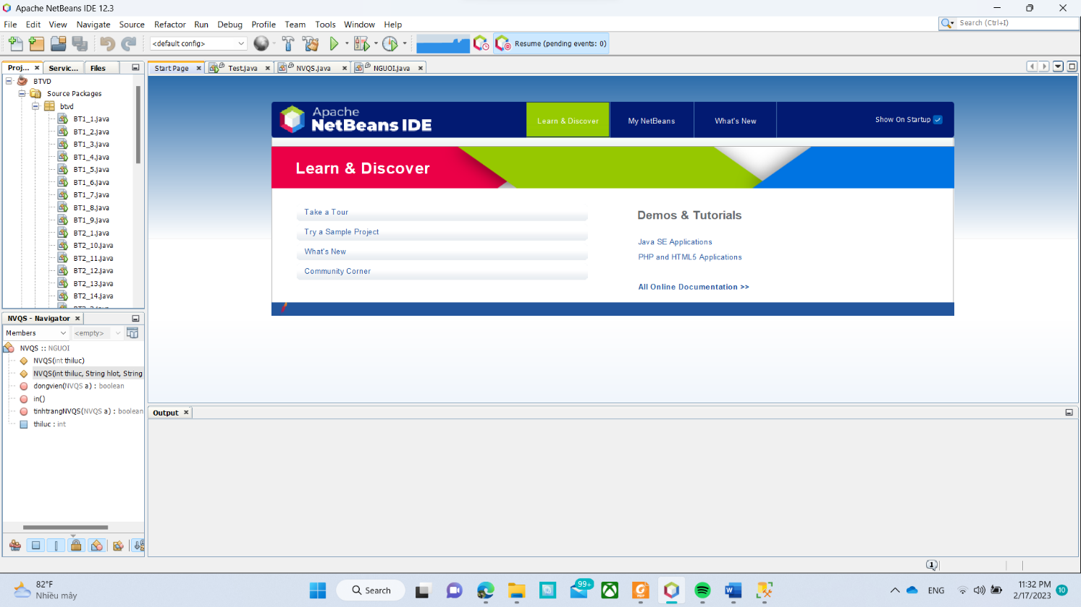Tương tự như Notepad++, NetBean IDE có gợi ý cú pháp tốt và nhiều tính năng thú vị như tự động căn chỉnh mã nguồn, Remote FTP , SVN... Do đó, nó được coi là môi trường phát triển không thể thiếu cho các lập trình viên.

Hình 2.2 Giao diện màn hình NetBeans IDE 12.3

Một số tính năng bổ sung của Netbeans:

* Hỗ trợ nhiều loại ngôn ngữ lập trình.
* Chỉnh sửa mã nguồn mở.
* Giao diện trực quan, dễ dàng cài đặt và sử dụng.
* Là một công cụ cài đặt phần mềm máy tính hoặc ứng dụng trên các thiết bị di động.
* Gỡ lỗi mạng nội bộ và từ xa.
* Tính năng QuickSearch (Tìm kiếm tức thời) .
* Tự động tìm kiếm, cung cấp thông tin Framework trên website, trình ứng dụng máy chủ GlassFish và cơ sở dữ liệu.

### SQL Server

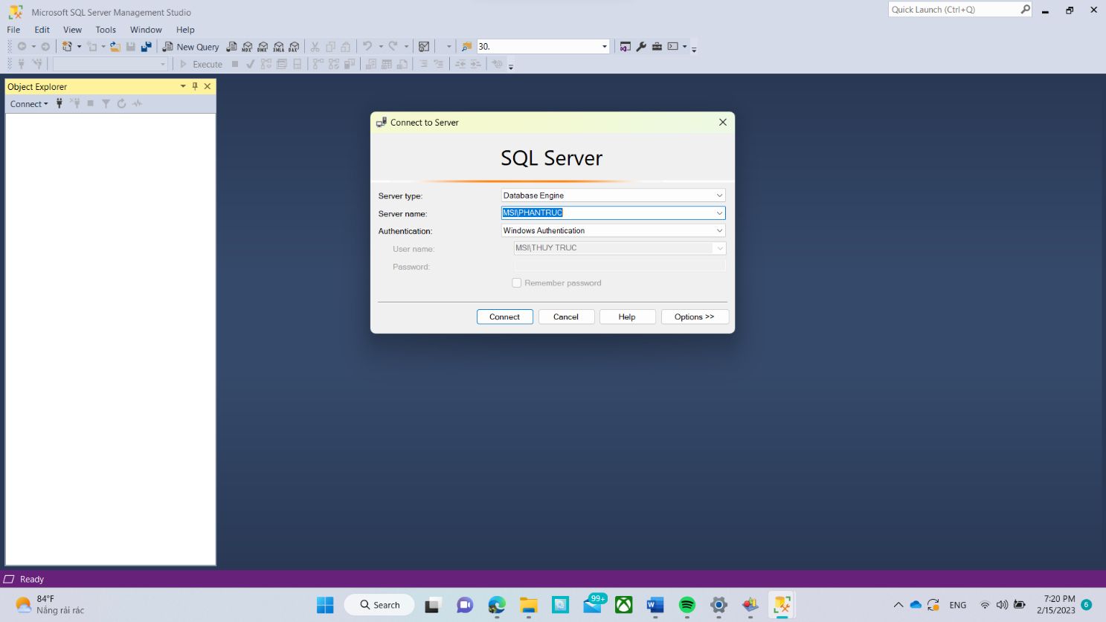SQL server hay còn được gọi là Microsoft SQL Server, nó từ viết tắt của MS SQL Server. Đây chính là một loại phần mềm đã được phát triển bởi Microsoft và nó được sử dụng để có thể dễ dàng lưu trữ cho những dữ liệu dựa theo tiêu chuẩn RDBMS.

Hình 2.3 Giao diện màn hình SQL Server 19

SQL Server có khả năng cung cấp đầy đủ các công cụ cho việc quản lý từ giao diện GUI đến sử dụng ngôn ngữ cho việc truy vấn SQL.

Điểm mạnh của SQL điểm mạnh của nó là có nhiều nền tảng được kết hợp cùng như: ASP.NET, C# để xây dựng Winform cũng chính nó có khả năng hoạt động độc lập. Tuy nhiên, SQL Server thường đi kèm với việc thực hiện riêng các ngôn ngữ SQL, T-SQL,...

### Power Designer

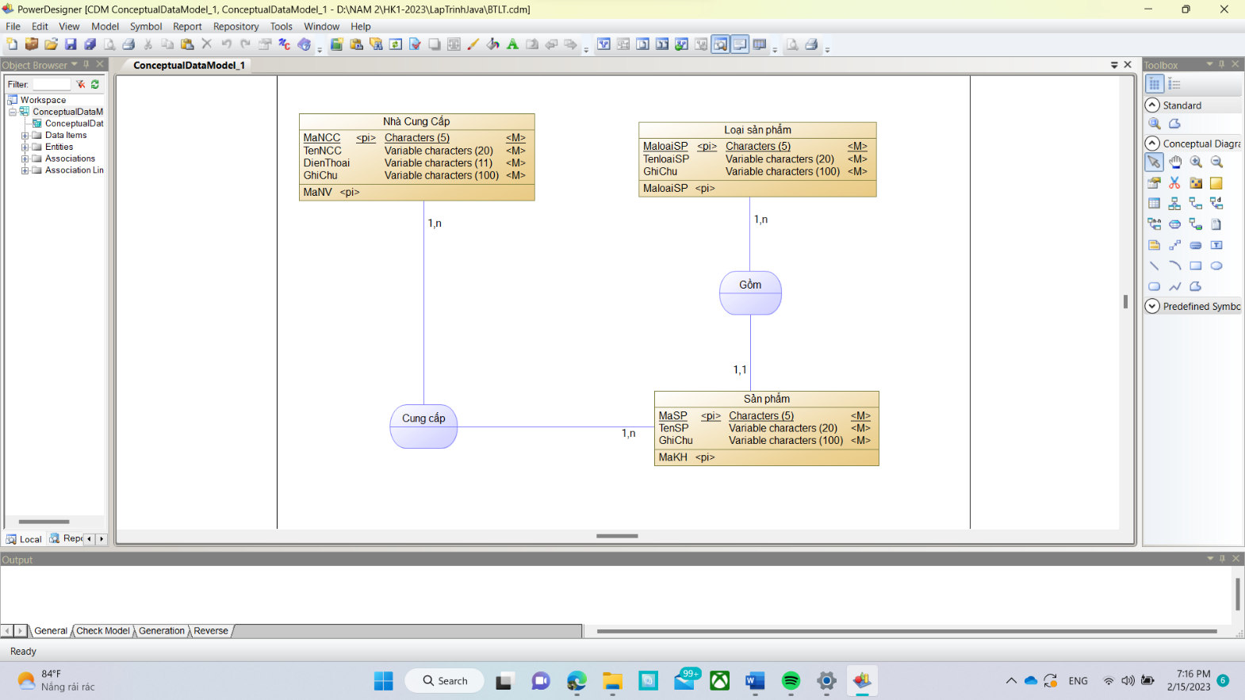PowerDesigner là môi trường mô hình hóa tổng thể doanh nghiệp dưới dạng đồ họa và dễ dàng sử dụng.

Hình 2.4 Giao diện màn hình PowerDesigner

Nó cung cấp: Việc mô hình hóa được tích hợp thông qua các phương pháp và các ký hiệu chuẩn.

* Data (E/R, Merise)
* Business (BPMN, BPEL, ebXML)
* Application (UML)

Phát sinh code tự động thông qua các template có thể tùy chỉnh được

* SQL
* Java
* NET

### Draw.io

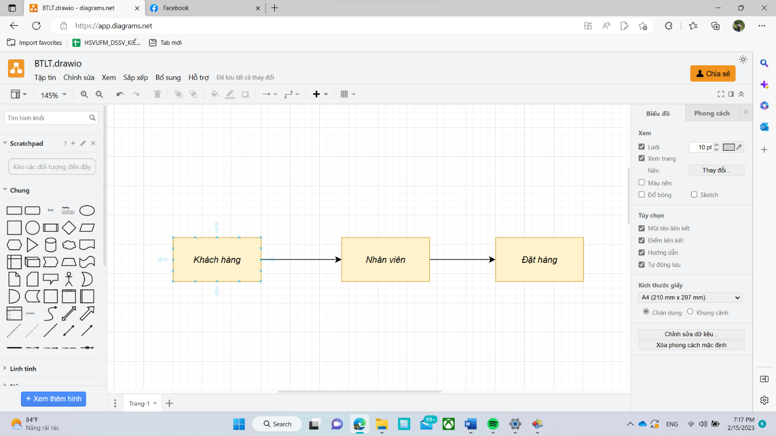Draw.io được biết đến là một website : <https://draw.io> cung cấp nền tảng cho người dùng vẽ các biểu đồ, mô hình, sơ đồ đơn giản.

Hình 2.5 Giao diện màn hình website : Draw.io

Đặc biệt, người dùng có thể sử dụng online không cần cài đặt vào máy, không bị giới hạn số lần sử dụng và hoàn toàn miễn phí.

Công cụ này sẽ hỗ trợ hiệu quả khi làm công việc liên quan đến hành chính văn phòng như: Xây dựng quy trình làm việc trong công ty cho nhân viên, quy trình vận hành trong kinh doanh, quy trình sản xuất,… Ngoài ra, nó còn có thể sử dụng hiệu quả trong học tập và vẽ những sơ đồ mindmap sử dụng cho nhiều mục đích khác nhau.

### JDBC

#### Khái niệm

JDBC là viết tắt của Java Database Connectivity và là một API Java tiêu chuẩn để kết nối ngôn ngữ lập trình Java và các cơ sở dữ liệu khác nhau. Sử dụng JDBC, bạn có thể thực hiện nhiều tác vụ khác nhau khi làm việc với cơ sở dữ liệu như tạo và xóa cơ sở dữ liệu; tạo và thực thi các lệnh SQL hoặc MySQL; tạo, xóa các bản ghi,…

API là viết tắt của Application Programming Interface, là tài liệu chứa mô tả về tất cả các chức năng của sản phẩm hoặc phần mềm. Nó đại diện cho các lớp và giao diện mà các chương trình phần mềm có thể tuân theo để giao tiếp với nhau. API có thể được tạo cho các ứng dụng, thư viện, hệ điều hành

#### Các thành phần của JDBC

JDBC API cung cấp các lớp và giao diện sau:

DriverManager: Lớp này quản lý các trình điều khiển cơ sở dữ liệu. Kết nối các yêu cầu kết nối ứng dụng Java với bộ điều khiển dữ liệu thích hợp bằng cách sử dụng giao thức con kết nối.

Driver: Giao diện này quản lý các kết nối đến máy chủ cơ sở dữ liệu. Bạn hiếm khi tương tác trực tiếp với các đối tượng điều khiển này. Thay vào đó, bạn sử dụng các đối tượng DriverManager để quản lý các loại đối tượng này.

Connection: Đối tượng Kết nối biểu thị ngữ cảnh giao tiếp. Giao diện này cung cấp một số cách để kết nối với cơ sở dữ liệu.

Statement: Bạn sử dụng các đối tượng được tạo bằng giao diện này để gửi các lệnh SQL tới cơ sở dữ liệu. Ngoài ra, một số giao diện dẫn xuất chấp nhận các tham số bổ sung để thực hiện các chức năng được lưu trữ.

ResultSet: Các đối tượng này chứa dữ liệu được truy xuất từ ​​cơ sở dữ liệu sau khi thực hiện truy vấn SQL. Nó hoạt động như một trình vòng lặp cho phép bạn lặp qua dữ liệu của mình.

SQLException: Lớp này xử lý tất cả các lỗi truy cập cơ sở dữ liệu.

# PHÂN TÍCH THIẾT KẾ HỆ THỐNG

## Phân tích cơ sở dữ liệu

### Hiện trạng cửa hàng

Hệ thống chuỗi cửa hàng mắt kính HMK hiện tại trải dài toàn quốc, chủ yếu hỗ trợ các loại kính mắt như kính cận, kính đổi màu, kính lão,…. Và gọng kèm theo. Ngày nay, xu thế hiện đại hóa càng ngày càng tăng cao, việc đổi mới một hệ thống quản lý là điều dễ hiểu và thuận tiện hơn với người dùng.

Song, hệ thống cũ tuy vẫn đang sử dụng hằng ngày nhưng vẫn còn những lỗi hạn chế gây khó khăn trong khâu thống kê quản lý, độ bảo mật an toàn của một số thông tin chưa cao, một số hệ thống chưa phân quyền người sử dụng hệ thống.

Trên hết, hệ thống cũ còn kém trong việc hỗ trợ khách hàng tìm kiếm sản phẩm; giao diện kém, khó dùng; chưa thể cung cấp chi tiết, rõ ràng các thông tin nhằm phục vụ nhu cầu của khách hàng.

### Thông tin lưu trữ và tra cứu

Các thông tin lưu trữ gồm :

* Thông tin phòng ban
* Thông tin nhân viên
* Thông tin khách hàng
* Thông tin nhà cung cấp
* Thông tin phiếu nhập
* Thông tin phiếu xuất
* Thông tin hóa đơn
* Thông tin sản phẩm
* Thông tin loại sản phẩm

## Phân tích chức năng hệ thống

### Diagram Description automatically generatedSơ đồ mô tả chức năng BFD

Hình 3.1 Sơ đồ chức năng BFD cửa hàng mắt kính HMK

### Sơ đồ dòng dữ liệu DFD

#### Sơ đồ DFD cấp 0 – mức ngữ cảnh

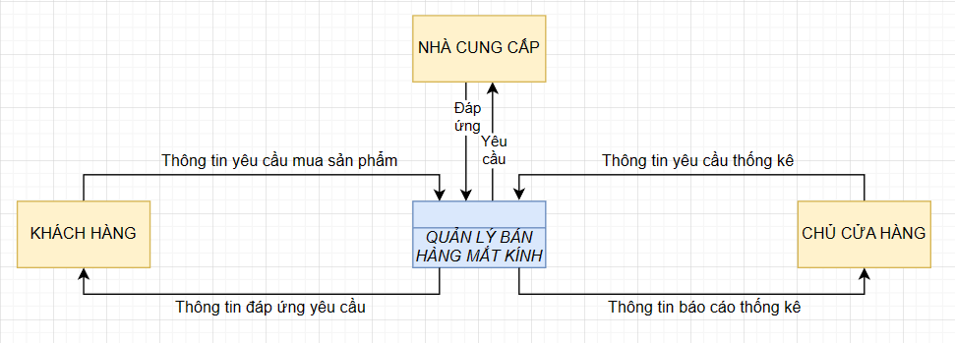Về cơ bản, khái quát hệ thống quản lý bán hàng gồm 3 tác nhân chính :

Hình 3.2 Sơ đồ dòng dữ liệu DFD - mức 0

* Khách hàng : Khách có nhu cầu mua sản phẩm sẽ đến cửa hàng. Khách hàng là người đưa ra quyết định mua sản phẩm và được coi là một tác nhân chính của quy trình.
* Chủ cửa hàng : Người ra quyết định về các hoạt động của cửa hàng, kiểm soát hoạt động của hệ thống quản lý bán hàng với sự trợ giúp của các tài liệu cần thiết và các báo cáo tổng hợp thống kê hàng tháng.
* Nhà cung cấp : Bên hỗ trợ cung cấp các sản phẩm cửa hàng cần dùng, hoạt động của nhà cung cấp phụ thuộc vào nhu cầu nhập hàng của chủ cửa hàng cũng như nhu cầu sản phẩm của khách hàng.

#### Sơ đồ DFD cấp 1 – mức 1

Về tổng quan, hệ thống bán hàng sẽ phục vụ các nhu cầu của cả khách hàng và chủ cửa hàng.

Song, việc lưu trữ dữ liệu hệ thống hiệu quả sẽ giúp người dùng dễ dàng tìm kiếm và sử dụng. Cụ thể, tại hệ thống sẽ chia thành 4 nghiệp vụ nhỏ bao gồm : quản lý nhập hàng, quản lý bán hàng, quản lý thanh toán và quản lý thống kê.

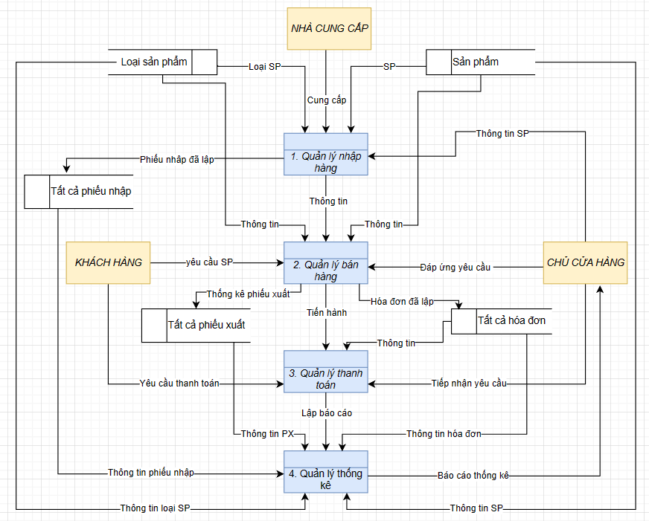Sự phân chia rõ ràng, rành mạnh cho phép người dùng nắm bắt hệ thống một cách nhanh chóng và thuận tiện hơn. Hệ thống bán hàng đáp ứng nghiệp vụ, đảm bảo sự đa dạng về các hình thức nhằm đáp ứng yêu cầu của khách hàng . Xét chi tiết các nghiệp vụ chính, ta có các mô hình DFD cấp 2 như sau.

Hình 3.3 Sơ đồ dòng dữ liệu DFD - mức 1

#### Sơ đồ DFD cấp 2

##### DFD mức 2 – Quản lý nhập hàng

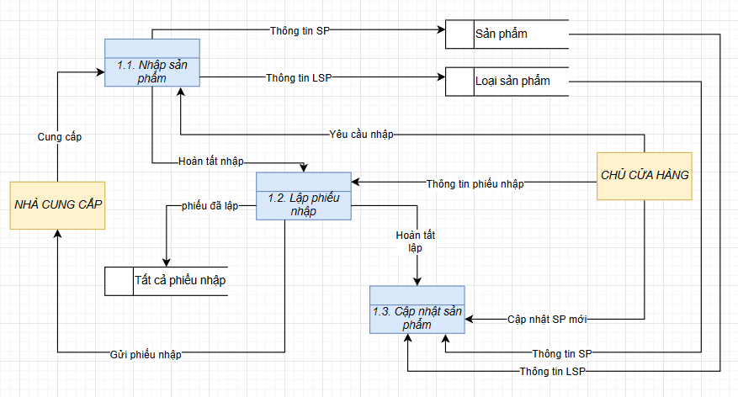

Hình 3.4 Sơ đồ dòng dữ liệu DFD mức 2 – Nhập hàng

Sản phẩm sẽ được căn cứ vào loại sản phẩm và được tùy chọn nhập vào cửa hàng theo phân loại riêng. Trong đó, nhà cung cấp sẽ cung cấp sản phẩm cho cửa hàng dựa trên yêu cầu nhập hàng của chủ cửa hàng.

Sau khi nhân viên kiểm tra đầy đủ và xác nhận không xảy ra sai sót, phiếu nhập được lập ra và được gửi đến cho cả nhà cung cấp và chủ cửa hàng. Phiếu nhập đã lập sẽ được căn cứ và dựa trên đó, chủ cửa hàng tiến hành cập nhật sản phẩm mới trong kho cũng như phân loại sản phẩm tùy thuộc

##### DFD mức 2 – Quản lý bán hàng

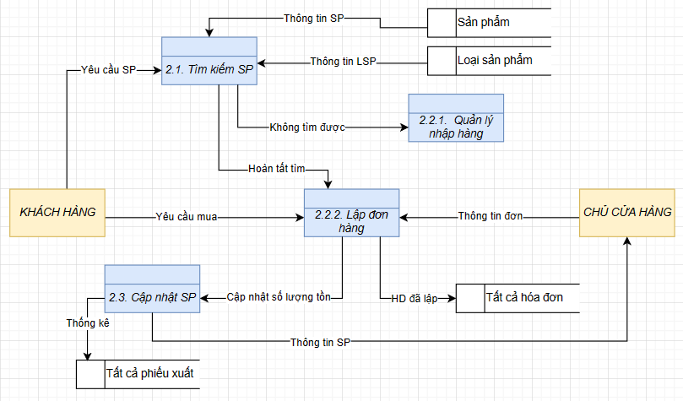Khách hàng đến với cửa hàng sẽ có các nhu cầu khác nhau, dựa trên yêu cầu về sản phẩm khách đề ra, nhân viên sẽ tìm kiếm sản phẩm cho khách hoặc khách hàng tự do tìm kiếm tùy thuộc sản phẩm và loại sản phẩm khách chọn.

Hình 3.5 Sơ đồ dòng dữ liệu DFD mức 2 - Bán hàng

Trường hợp nếu không tìm được sản phẩm khách mong muốn, quay trở lại ***Mức 2.1 – Quản lý nhập hàng*** để nhập thêm sản phẩm về cho khách và tham khảo ý kiến khách hàng.

Ngược lại, nếu tìm được sản phẩm khách hàng ưng ý, nhân viên sẽ kiểm tra và đơn hàng sẽ được xác lập nếu khách có yêu cầu mua.

Đồng thời, họ sẽ tiến hành lên thông tin đơn cho chủ cửa hàng. Sau khi hóa đơn được lập thành công, nhân viên tiếp tục quy trình cập nhật sản phẩm để thống kê phiếu xuất. Tiến trình này hỗ trợ chủ cửa hàng biết được sản phẩm tồn và đưa ra quyết định nhập hàng mới.

##### DFD mức 2 – Quản lý thanh toán

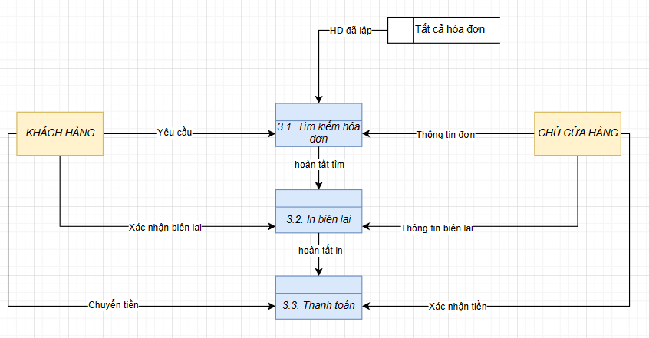Khi khách hàng yêu cầu thanh toán thì nhân viên sẽ xác nhận hình thức thanh toán. Tiếp đến, họ sẽ tìm kiếm hóa đơn đã được lập từ tất cả hóa đơn trước đó và in biên lai ngay khi tìm thấy. Biên lai sẽ được gửi cho khánh hàng xác nhận và chủ cửa hàng. Sau khi khách xác nhận, khách sẽ tiến hành thanh toán dựa trên các hình thức đã chọn từ ban đầu.

Hình 3.6 Sơ đồ dòng dữ liệu DFD mức 2 - Thanh toán

Thanh toán trên hệ thống sẽ có hình thức thanh toán trực tiếp trên hệ thống là thanh toán bằng thẻ ATM/VISA/MASTER, chuyển khoản theo thông tin của cửa hàng hoặc thanh toán bằng các ứng dụng ví điện tử như MOMO/ZALOPAY/VNPAY.

##### DFD mức 2 – Quản lý thống kê

Sau một thời gian cụ thể của từng cửa hàng, có thể là một tháng, một quý, một năm,…tùy thuộc vào ý muốn của chủ cửa hàng các báo cáo thống kê sẽ được gửi đến chủ của hàng. Cụ thể, thống kê phiếu nhập hàng từ các phiếu nhập đã lập sẽ được yêu cầu và gửi đến chủ cửa hàng. Tiếp đến, sau khi hoàn tất thống kê phiếu nhập, hóa đơn sẽ được thống kê từ các hóa đơn đã bán được trước đó dựa trên yêu cầu và gửi đến chủ cửa hàng.

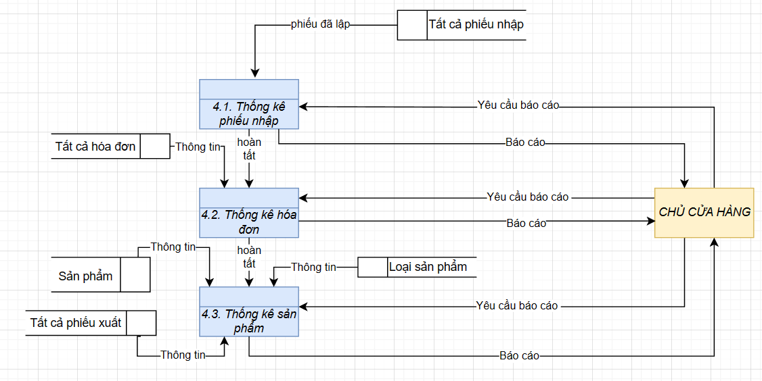

Hình 3.7 Sơ đồ dòng dữ liệu DFD mức 2 - Thống kê

Cuối cùng, sản phẩm sẽ được thống kê theo phân loại : loại sản phẩm, sản phẩm, phiếu xuất và được gửi đến chủ cửa hàng. Dựa trên các báo cáo thống kê, chủ cửa hàng sẽ biết được chi phí cũng như doanh thu của cửa hàng và đưa ra quyết định nhập hàng trong thời gian sắp tới.

## Mô hình ERD

### Diagram, schematic Description automatically generatedMô hình ERD

Hình 3.8 Mô hình ERD quản lý cửa hàng mắt kính HMK

### Các bảng thực thể

#### Bảng phòng ban

Bảng 3.1 Mô tả cấu trúc bảng PhongBan

|  |  |  |  |  |
| --- | --- | --- | --- | --- |
| ***Tên thực thể*** | ***Diễn giải*** | ***Kiểu dữ liệu*** | ***Độ dài*** | ***Ràng buộc*** |
| MaPB | Mã phòng ban | Characters | 5 | Khóa chính |
| TenPB | Tên phòng ban | Variable characters | 100 |  |
| GhiChu | Ghi chú | Variable characters | 100 |  |

#### Bảng nhân viên

Bảng 3.2 Mô tả cấu trúc bảng NhanVien

|  |  |  |  |  |
| --- | --- | --- | --- | --- |
| ***Tên thực thể*** | ***Diễn giải*** | ***Kiểu dữ liệu*** | ***Độ dài*** | ***Ràng buộc*** |
| MaNV | Mã nhân viên | Characters | 5 | Khóa chính |
| HoNV | Họ nhân viên | Variable characters | 30 |  |
| TenNV | Tên nhân viên | Variable characters | 100 |  |
| GioiTinh | Giới tính | Variable characters | 10 |  |
| NgaySinh | Ngày sinh | Date |  |  |
| DiaChi | Địa chỉ | Variable characters | 100 |  |
| DienThoai | Điện thoại | Variable characters | 15 |  |
| NoiSinh | Nơi sinh | Variable characters | 30 |  |
| Email | Email | Variable characters | 100 |  |
| NgayVaoLam | Ngày vào làm | Date |  |  |

#### Bảng loại sản phẩm

Bảng 3.3 Mô tả cấu trúc bảng LoaiSanPham

|  |  |  |  |  |
| --- | --- | --- | --- | --- |
| ***Tên thực thể*** | ***Diễn giải*** | ***Kiểu dữ liệu*** | ***Độ dài*** | ***Ràng buộc*** |
| MaloaiSP | Mã loại sản phẩm | Characters | 5 | Khóa chính |
| TenloaiSP | Tên loại sản phẩm | Variable characters | 100 |  |
| GhiChu | Ghi chú | Variable characters | 100 |  |

#### ***Bảng sản phẩm***

Bảng 3.4 Mô tả cấu trúc bảng SanPham

|  |  |  |  |  |
| --- | --- | --- | --- | --- |
| ***Tên thực thể*** | ***Diễn giải*** | ***Kiểu dữ liệu*** | ***Độ dài*** | ***Ràng buộc*** |
| MaSP | Mã sản phẩm | Characters | 5 | Khóa chính |
| TenSP | Tên sản phẩm | Variable characters | 100 |  |
| SLTon | Số lượng tồn | Long integer |  |  |
| DonViTinh | Đơn vị tính | Variable characters | 10 |  |

#### Bảng nhà cung cấp

Bảng 3.5 Mô tả cấu trúc bảng Nha CungCap

|  |  |  |  |  |
| --- | --- | --- | --- | --- |
| ***Tên thực thể*** | ***Diễn giải*** | ***Kiểu dữ liệu*** | ***Độ dài*** | ***Ràng buộc*** |
| MaNCC | Mã nhà cung cấp | Characters | 5 | Khóa chính |
| TenNCC | Tên nhà cung cấp | Variable characters | 100 |  |
| Email | Email | Variable characters | 100 |  |
| DiaChi | Địa chỉ | Variable characters | 100 |  |
| DienThoai | Điện thoại | Variable characters | 15 |  |

#### Bảng phiếu nhập

Bảng 3.6 Mô tả cấu trúc bảng PhieuNhap

|  |  |  |  |  |
| --- | --- | --- | --- | --- |
| ***Tên thực thể*** | ***Diễn giải*** | ***Kiểu dữ liệu*** | ***Độ dài*** | ***Ràng buộc*** |
| SoPN | Số phiếu nhập | Characters | 5 | Khóa chính |
| NgayNhap | Ngày nhập | Date |  |  |
| GhiChu | GhiChu | Variable characters | 100 |  |

#### Bảng phiếu xuất

Bảng 3.7 Mô tả cấu trúc bảng PhieuXuat

|  |  |  |  |  |
| --- | --- | --- | --- | --- |
| ***Tên thực thể*** | ***Diễn giải*** | ***Kiểu dữ liệu*** | ***Độ dài*** | ***Ràng buộc*** |
| SoPX | Số hóa đơn | Characters | 5 | Khóa chính |
| NgayBan | Ngày bán | Date |  |  |
| GhiChu | GhiChu | Variable characters | 100 |  |

#### Bảng hóa đơn

Bảng 3.8 Mô tả cấu trúc bảng HoaDon

|  |  |  |  |  |
| --- | --- | --- | --- | --- |
| ***Tên thực thể*** | ***Diễn giải*** | ***Kiểu dữ liệu*** | ***Độ dài*** | ***Ràng buộc*** |
| MaHD | Mã hóa đơn | Characters | 5 | Khóa chính |
| NgayDH | Ngày đặt hàng | Date |  |  |
| NgayNH | Ngày nhận hàng | Date |  |  |
| PTTT | Phương thức thanh toán | Variable characters | 100 |  |

#### Bảng khách hàng

Bảng 3.9 Mô tả cấu trúc bảng KhachHang

|  |  |  |  |  |
| --- | --- | --- | --- | --- |
| ***Tên thực thể*** | ***Diễn giải*** | ***Kiểu dữ liệu*** | ***Độ dài*** | ***Ràng buộc*** |
| MaKH | Mã khách hàng | Characters | 5 | Khóa chính |
| TenKH | Tên khách hàng | Variable characters | 100 |  |
| DiaChi | Địa chỉ | Variable characters | 100 |  |
| NgaySinh | Ngày sinh | Date |  |  |
| DienThoai | Điện thoại | Variable characters | 15 |  |

#### Bảng tài khoản

Bảng 3.10 Mô tả cấu trúc bảng TaiKhoan

|  |  |  |  |  |
| --- | --- | --- | --- | --- |
| **Tên thực thể** | **Diễn giải** | **Kiểu dữ liệu** | **Độ dài** | **Ràng buộc** |
| TenDangNhap | Tên đăng nhập | Variable characters | 100 | Khóa chính |
| MatKhau | Mật khẩu | Variable characters | 100 |  |

#### Bảng loại tài khoản

Bảng 3.11 Mô tả cấu trúc bảng LoaiTaiKhoan

|  |  |  |  |  |
| --- | --- | --- | --- | --- |
| ***Tên thực thể*** | ***Diễn giải*** | ***Kiểu dữ liệu*** | ***Độ dài*** | ***Ràng buộc*** |
| MaloaiTK | Mã loại tài khoản | Characters | 5 | Khóa chính |
| TenloaiTK | Tên loại tài khoản | Variable characters | 100 |  |
| GhiChu | Ghi chú | Variable characters | 100 |  |

### Lược đồ quan hệ

**PhongBan (MaPB**, TenPB, GhiChu)

**NhanVien (MaNV**, HoNV, TenNV, GioiTinh, NgaySinh, DiaChi, DienThoai, NoiSinh, NgayVaoLam, Email, MaPB)

**LoaiSanPham (MaloaiSP**, TenloaiSP, GhiChu)

**SanPham (MaSP**, TenSP, SLTon, DonViTinh, MaloaiSP)

**NhaCungCap (MaNCC**, TenNCC, DiaChi, DienThoai, Email)

**PhieuNhap (SoPN**, NgayNhap, GhiChu, MaNCC)

**PhieuXuat (SoPX**, NgayBan, GhiChu, MaNV)

**CTPhieuNhap (SoPN**, **MaSP**, SoLuong, DGNhap)

**CTPhieuXuat (SoPX, MaSP**, SoLuong, DGBan)

**HoaDon (MaHD**, NgayDH, NgayNH, PTTT, MaNV, MaKH)

**CTHoaDon (MaHD**, **MaSP**, SoLuongDat, DGBan)

**KhachHang (MaKH**, TenKH, DiaChi, NgaySinh, DienThoai)

**LoaiTaiKhoan (MaloaiTK**, TenloaiTK, GhiChu)

**TaiKhoan (TenDangNhap**, MatKhau, MaloaiTK, MaNV)

### Sơ đồ Diagrams

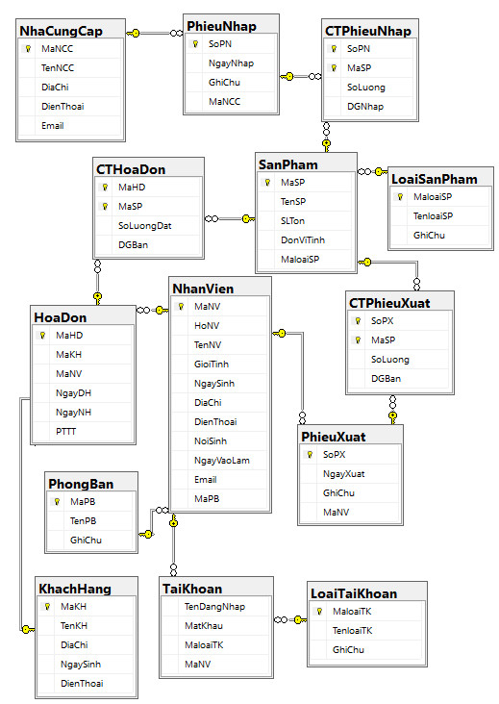

Hình 3.9 Sơ đồ Diagrams mô tả hệ thống QLBH mắt kính HMK

# HIỆN THỰC CHƯƠNG TRÌNH

Giới thiệu về hệ thống quản lý bán hàng, đây là một hệ thống hỗ trợ quản lý bán hàng của cửa hàng mắt kính HMK, giúp cho việc quản lý bán hàng được kiểm soát dễ dàng. Hệ thống hỗ trợ các mục quản lý như sau:

* Quản lý phòng ban
* Quản lý nhân viên
* Quản lý khách hàng
* Quản lý loại sản phẩm
* Quản lý sản phẩm
* Quản lý nhà cung cấp
* Quản lý phiếu nhập
* Quản lý hóa đơn
* Thống kê

## Giao diện chính

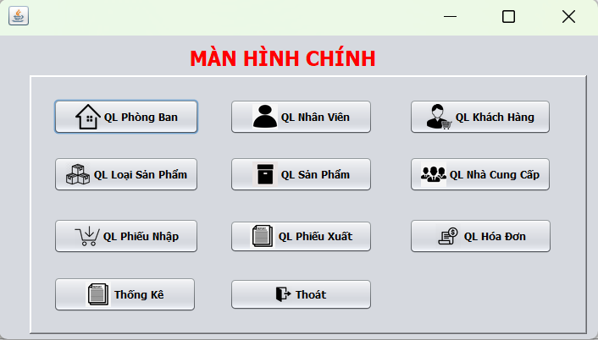Các mục quản lý của hệ thống sẽ được hiển thị ở giao diện chính.

Hình 4.1 Giao diện chính của hệ thống

Với mỗi một mục quản lý sẽ có những chức năng quản lý bên trong, ví dụ như: thêm, cập nhập, làm mới, xóa, thống kê.

Ngoài ra ở nút thoát trên màn hình giao diện chính là thoát khỏi giao diện chính, kết thúc hoạt động quản lý bán hàng của cửa hàng.

## Quản lý phòng ban

Phòng ban là nơi quản lý nhân viên, vì vậy đây cũng là một trong những mục quan trọng cần được quản lý. Quản lý phòng ban cũng được xây dựng các chức năng quản lý cơ bản cần có. Bao gồm như: Thêm, cập nhập, xóa, làm mới. Cuối cùng là sau khi thực hiện các chức năng quản lý xong thì người dùng nhấn phím thoát để trở về giao diện chính, tiếp tục với công việc quản lý cửa hàng với các mục cần quản lý khác.

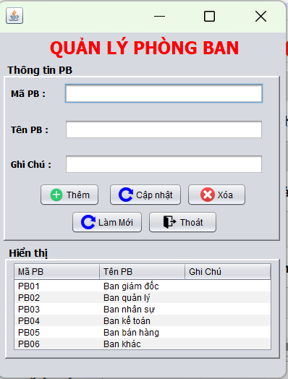

Hình 4.2 Giao diện của mục quản lý phòng ban

* ***Chức năng thêm phòng ban***

Đối với một cửa hàng ngày càng phát triển thì công việc ngày càng nhiều, từ đó các phòng ban cần được mở rộng ra để dễ dàng phân chia công việc, nhiệm vụ.

Ở đây, trong trường hợp lấy ví dụ như cửa hàng đã đủ nguồn lực và điều kiện để tự sản xuất một số mặt hàng, sản phẩm dựa trên thiết kế của cửa hàng, thì từ đó cửa hàng cần hình thành được *“Ban sản xuất”*, như vậy cần thêm Ban sản xuất vào trong các phòng ban của công ty, đồng thời cũng thêm ghi chú “đây là phòng ban mới” để có thể dễ dàng chú ý, quản lý phòng ban mới.

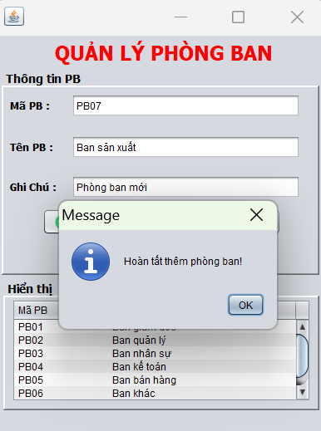

Hình 4.3 Kết quả hoàn tất thêm phòng ban

Như vậy, sau khi thực hiện thao tác thêm thành công, hệ thống sẽ thông báo “Hoàn tất thêm phòng ban”.

* ***Chức năng cập nhập phòng ban***

Để đảm bảo sự phát triển không ngừng của cửa hàng, cửa hàng quyết định tích hợp phòng ban sản xuất và thiết kế chung, như vậy sẽ cần cập nhập lại phòng ban sản xuất.

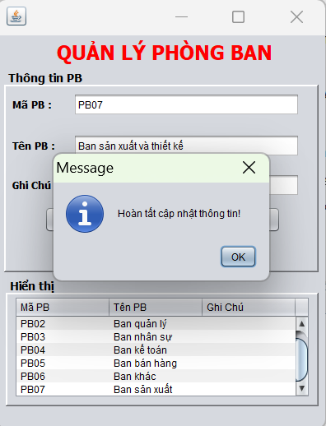

Hình 4.4 Kết quả hoàn tất cập nhập thông tin phòng ban

* ***Chức năng xóa phòng ban***

Tương tự như có chức năng thêm thì hệ thống cũng có chức năng xóa đi một phòng ban không cần thiết để dễ dàng thực hiện công việc quản lý.

Ở đây chúng em sẽ tiếp tục lấy phòng ban có mã phòng ban là PB07 để làm ví dụ.

Trước khi thực hiện chức năng xóa của thì hệ thống sẽ hiện lên hộp thoại nhằm xác nhận yêu cầu xóa của người dùng.

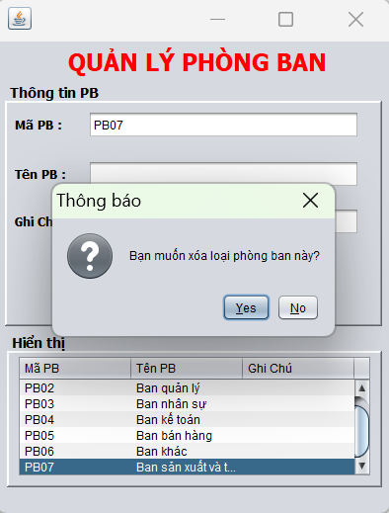

Hình 4.5 Hộp thoại xác nhận yêu cầu xóa phòng ban

Nếu như chọn “No” thì sẽ trở về giao diện Quản lý phòng ban. Ngược lại chọn “Yes” thì sẽ thực hiện công việc xóa phòng ban đó đi.

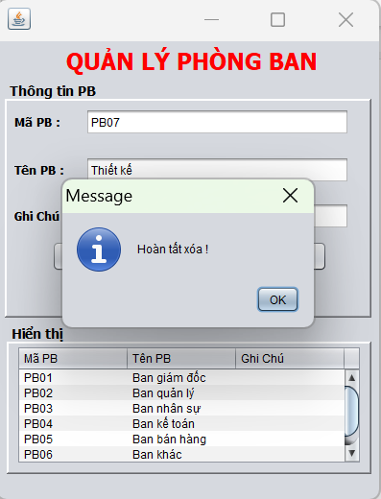

Hình 4.6 Kết quả hoàn tất xóa phòng ban

* ***Chức năng làm mới***

Nhằm hỗ trợ cho thao tác quản lý trên hệ thống được thực hiện một cách tiện lợi, nhanh hơn thì chúng em cũng đã tạo ra thao tác làm mới này, sau khi đã thực hiện xong các thao tác như thêm, xóa, cập nhập trên một đối tượng phòng ban và muốn tiếp tục thao tác thì người dùng sẽ nhấn phím “làm mới” để xóa thông tin phòng ban vừa thao tác và tiếp tục với phòng ban tiếp theo.

* ***Chức năng thoát***

Sau khi hoàn thành các thủ tục quản lý của hệ thống, người dùng bấm nút thoát để trở về giao diện chính và thực hiện quản lý các mục còn lại

## Quản lý nhân viên

Quản lý nhân viên cũng có các chức năng cơ bản là thêm, cập nhập, xóa, làm mới và cuối cùng là thoát khỏi giao diện của quản lý nhân viên. Đây là giao diện chính của mục quản lý nhân viên.

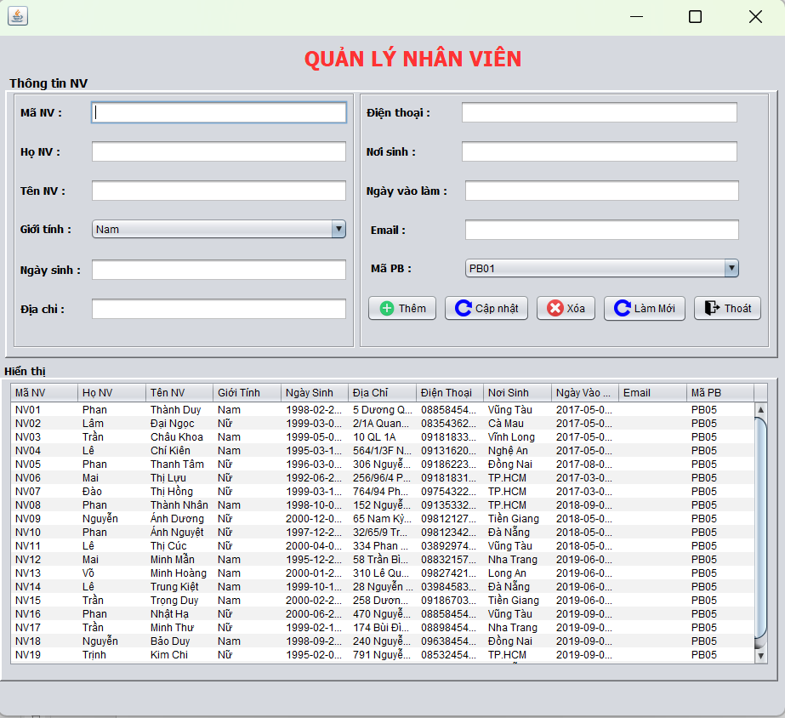

Hình 4.7 Giao diện chính của Quản lý nhân viên

Ở mục quản lý này thì chúng em lựa chọn quản lý nhân viên dựa theo phòng ban đã được nhập trong phần quản lý phòng ban, như vậy sẽ đảm bảo khắt khe về mục quản lý nhân viên hơn. Về phần giới tính của nhân viên cũng được phân loại quản lý rõ ràng hơn, để dễ dàng phân chia công việc cũng như là quản lý.

* ***Chức năng thêm***

Nhân viên là một yếu tố quan trọng trong quản lý bán hàng và nhu cầu tuyển nhân viên với mỗi cửa hàng hầu như là xảy ra thường xuyên. Như vậy thì chức năng thêm nhân viên là một chức năng quan trọng.

Sau khi thực hiện thao tác thêm nhân viên thành công thì sẽ hiện lên hộp thoại báo hoàn tất.

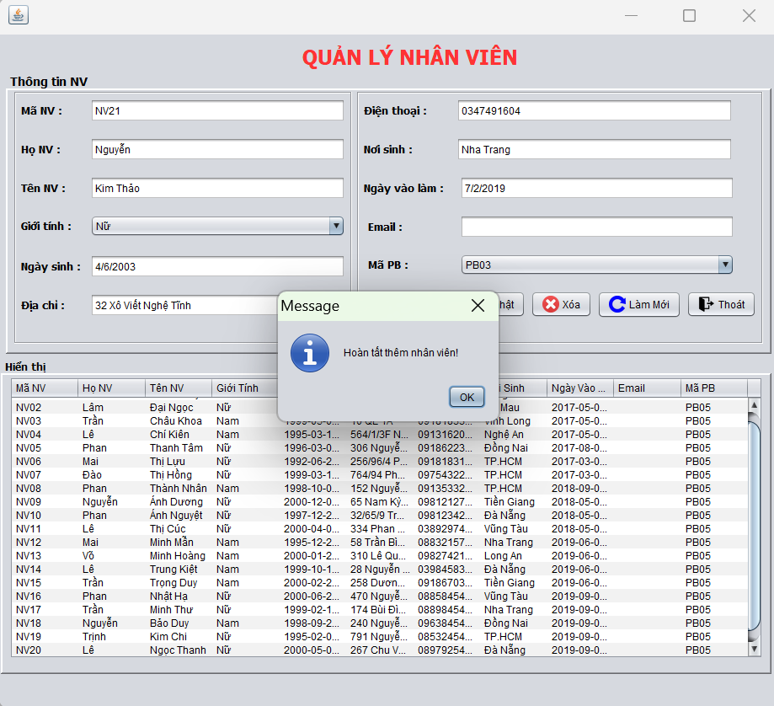

Hình 4.8 Kết quả hoàn tất thêm nhân viên NV21

* ***Chức năng cập nhập***

Chức năng cập nhập này giúp cập nhập lại thông tin của nhân viên khi sai hoặc thiếu thông tin

Tiếp tục sử dụng nhân viên có mã nhân viên là NV21 với tên là Nguyễn Kim Thảo, với mã phòng ban là PB03. Ví dụ chuyển nhân viên này đi phòng ban khác và cần cập nhập lại mã phòng ban của nhân viên thì chỉ việc điều chỉnh mã phòng ban và nhấn cập nhập là hoàn thành được thao tác thay đổi mã phòng ban của nhân viên này.

Sau khi cập nhập thành công sẽ hiện lên thông báo hoàn tất cập nhập.

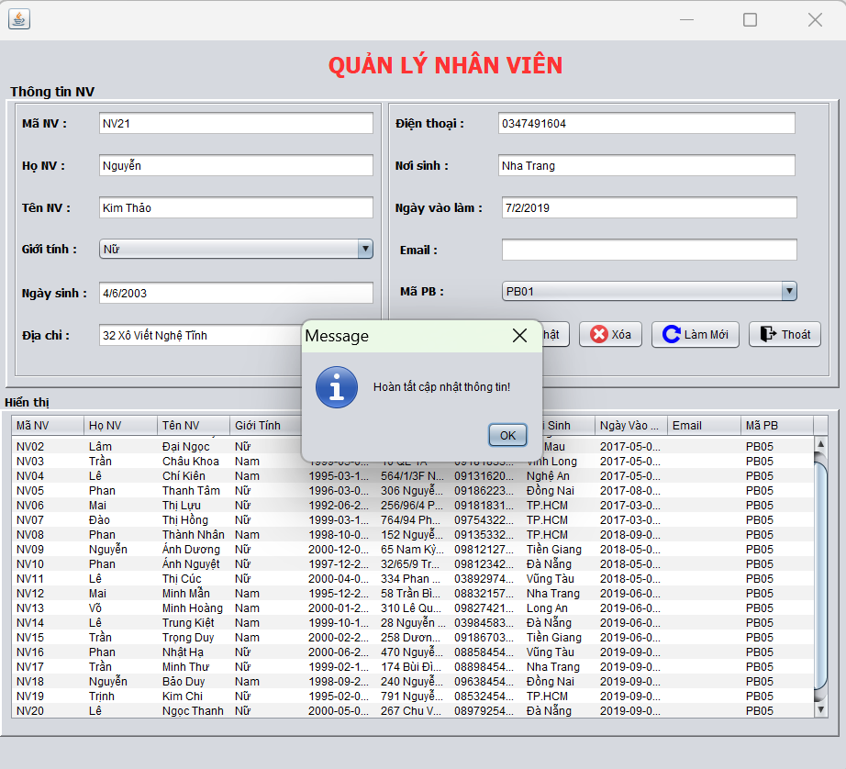

Hình 4.9 Kết quả hoàn tất cập nhập thông tin của nhân viên

* ***Chức năng xóa***

Tương tự như chức năng thêm thì cũng cần có chức năng xóa để điều chỉnh và quản lý nhân viên của cửa hàng. Tuy nhiên khi xóa nhân viên người dùng không cần phải điền tất cả thông tin của nhân viên đó mà chỉ cần điền mã nhân viên là đã có thể hoàn tất thủ tục xóa nhân viên một cách nhanh chóng.

Trước khi hoàn tất thao tác xóa nhân viên của người dùng thì hệ thống sẽ đưa ra nhắc nhở rằng bạn có chắc chắn xóa nhân viên hay không.

Nhấn “Yes” khi đã chắc chắn xóa nhân viên này, “No” khi cần chỉnh sửa hay phát hiện sai sót

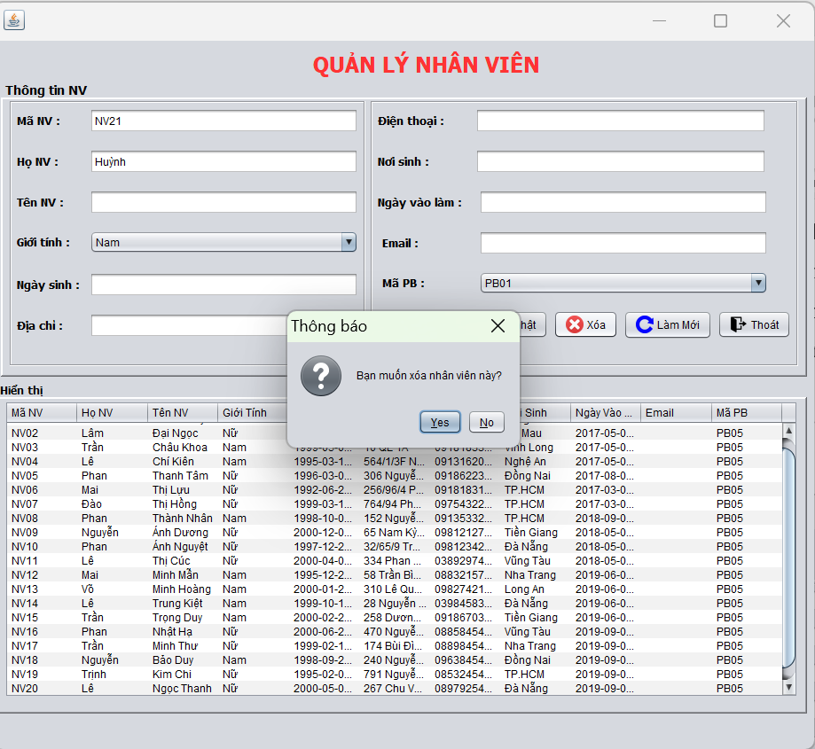

Hình 4.10 Hộp thoại thông báo xóa nhân viên

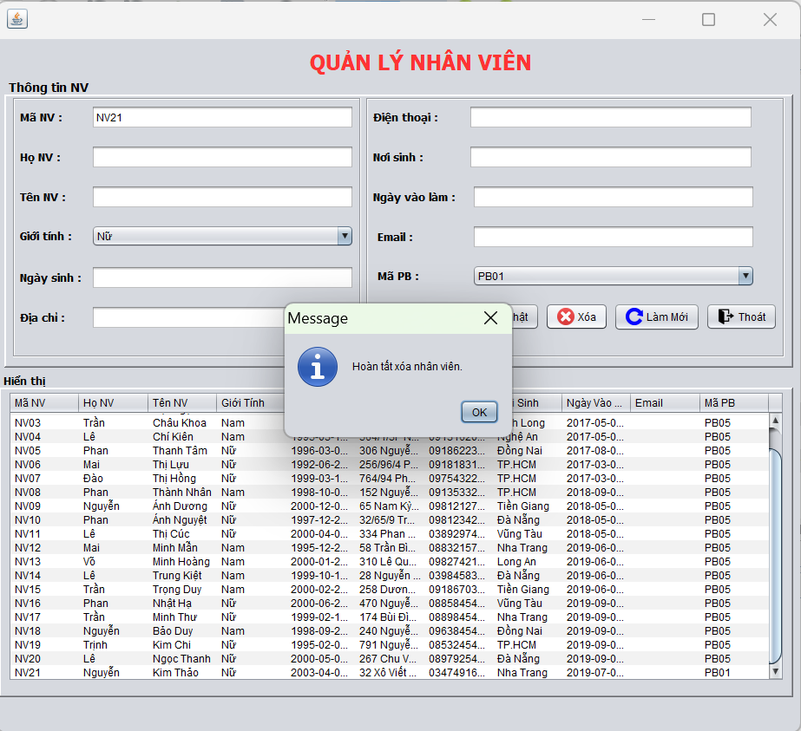

Hình 4.11 Kết quả hoàn tất xóa nhân viên

* ***Chức năng làm mới***

Chức năng này giúp xóa hết thông tin đã điền sau khi hoàn thành thao tác thêm, xóa, cập nhập. Giúp cho người dùng có thể tiếp tục các thao tác khác một cách nhanh chóng hơn.

* ***Chức năng thoát***

Chức năng này giúp người dùng quay trở về giao diện chính.

## Quản lý khách hàng

Nhằm giúp cho việc quản lý bán hàng được diễn ra chặt chẽ từ trong ra ngoài thì ngoài việc quản lý nhân viên cửa hàng cũng cần quản lý khách hàng. Giao diện quản lý khách hàng cũng được hình thành dựa trên năm chức năng chính là thêm, cập nhập, xóa, làm mới và thoát về giao diện chính.

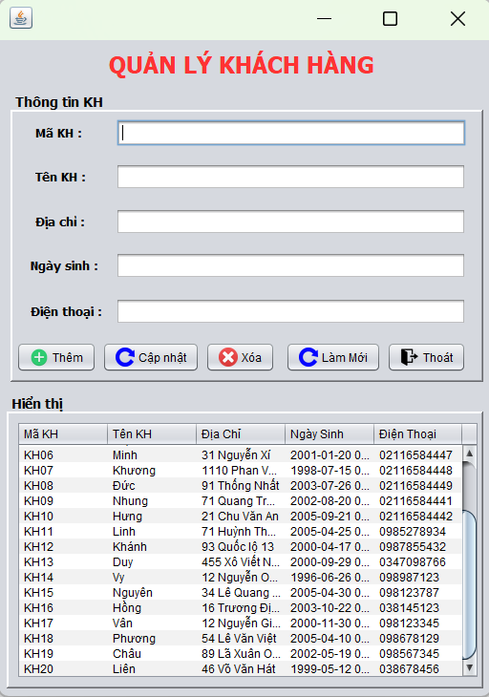

Hình 4.12 Giao diện chính của quản lý khách hàng

* ***Chức năng thêm***

Hoạt động mua bán của cửa hàng diễn ra hàng ngày vì vậy số lượng khách hàng luôn tăng lên, có rất nhiều khách hàng mới tiềm năng, vậy nên luôn cần thêm mới khách hàng để phần nào đó phục vụ cho việc phát triển các dịch vụ tốt hơn cũng như là liên kết với việc quản lý chặt chẽ hoạt động xuất hàng cho khách hàng.

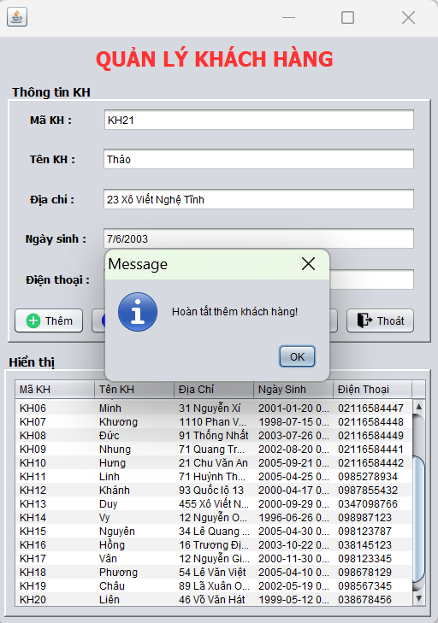

Hình 4.13 Hoàn tất thêm khách hàng

* ***Chức năng cập nhập***

Chức năng này hỗ trợ việc nếu khách hàng có thay đổi thông tin nào đó hoặc nhân viên nhập sai thông tin khách hàng thì vẫn có thể cập nhập và sửa lại một cách nhanh chóng.

Chỉ cần điền mã khách hàng và thông tin cần cập nhập và ấn cập nhập là thao tác cập nhập đã được hoàn tất, người dùng không cần phải nhập tất cả thông tin lại một lần nữa.

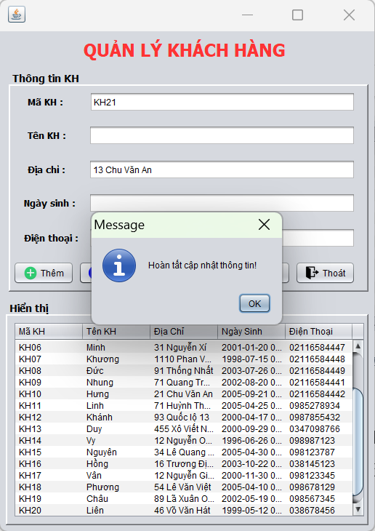

Hình 4.14 Kết quả hoàn tất cập nhập thông tin khách hàng KH21

* ***Chức năng xóa***

Để đảm bảo việc quản lý khách hàng diễn ra chặt chẽ hơn thì việc rà soát xem những khách hàng nào tiếp tục mua hàng ở cửa hàng và những khách hàng ngưng hợp tác với cửa hàng là việc cần thiết. Vậy nên chức năng này như một chức năng “lọc” danh sách khách hàng.

Trước khi hoàn tất thao tác xóa khách hàng thì hệ thống sẽ đưa ra thông báo để người dùng có thể chắc chắn xóa khách hàng đo ra khỏi hệ thống, đảm bảo được việc hạn chế xảy ra sai sót

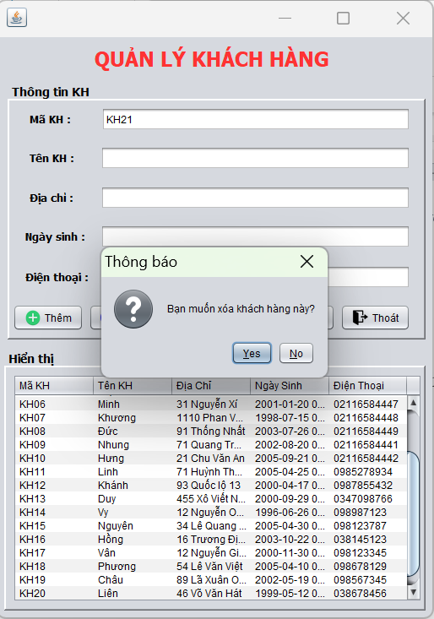

Hình 4.15 Xác nhận xóa khách hàng

Sau khi xác nhận đúng khách hàng cần xóa thì nhấn “Yes” để hoàn tất thao tác, “No” để thực hiện lại.

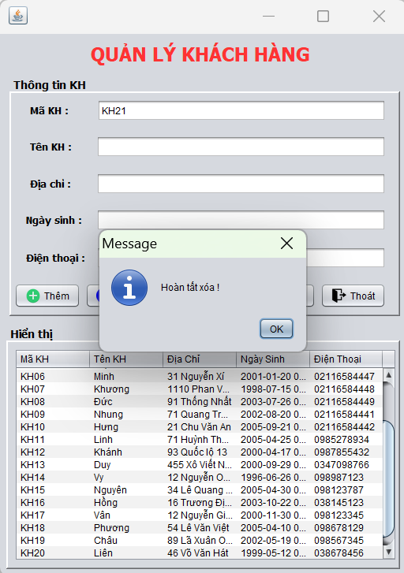

Hình 4.16 Kết quả hoàn tất xóa khách hàng

* ***Chức năng làm mới***

Đây như một chức năng trả về lại giao diện quản lý khách hàng ban đầu, hỗ trợ người dùng tiếp tục các chức năng quản lý khác trên đối tượng khách hàng khác.

* ***Chức năng thoát***

Quay trở về giao diện chính để thực hiện các mục quản lý khác

## Quản lý loại sản phẩm

Nhằm giúp cho công việc quản lý hàng hóa của cửa hàng tốt hơn chúng em cũng chia hàng hóa theo loại để dễ quản lý.

Và đương nhiên là Quản lý loại sản phẩm cũng được xây dựng dựa trên năm chức năng chính là Thêm, cập nhập, xóa, làm mới và thoát về giao diện chính.

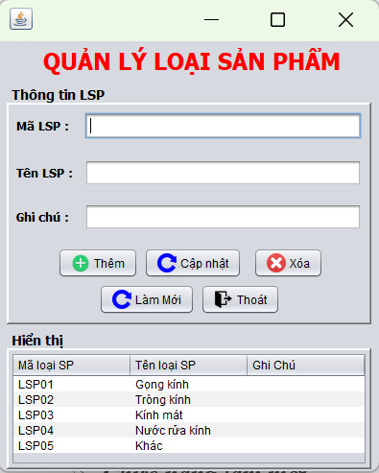

Hình 4.17 Giao diện của quản lý loại sản phẩm

* ***Chức năng thêm***

Để đảm bảo tính đa dạng và đáp ứng được nhu cầu của khách hàng thì hàng hóa phải luôn liên tục thay đổi, có thêm nhiều loại sản phẩm mới. Chính vì vậy nên chức năng thêm là chức năng bắt buộc phải có của hệ thống.

Ở đây chúng em lấy ví dụ là thêm loại sản phẩm có mã loại sản phẩm là LSP06.

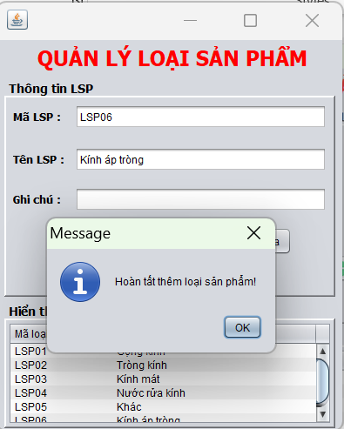

Hình 4.18 Kết quả hoàn tất thêm loại sản phẩm

* ***Chức năng cập nhập***

Chức năng này như một chức năng dùng để chỉnh sửa, thêm thông tin cho loại sản phẩm. Người dùng không cần phải xóa và điền lại thông tin.

Tiếp tục với ví dụ LSP06, chúng em cập nhập tên loại sản phẩm từ “kính áp tròng” sang “hộp và khăn lau kính”, ngay lập tức loại sản phẩm đã được cập nhập cùng với thông báo hoàn tất cập nhập.

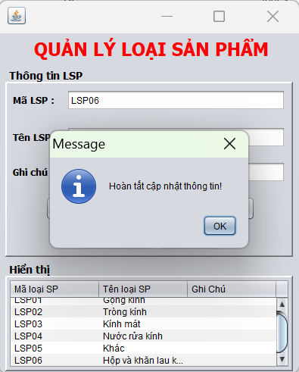

Hình 4.19 Kết quả hoàn tất cập nhập Loại sản phẩm

* ***Chức năng xóa***

Để làm gọn lại những loại sản phẩm mà cửa hàng quản lý, cần có thao tác xóa đi loại sản phẩm không còn bán ở cửa hàng để danh sách những loại sản phẩm cần được quản lý được ngắn hơn, dễ dàng quản lý hơn.

Khi bấm lệnh xóa loại sản phẩm, hệ thống sẽ đưa lên thông báo để chắn chắn yêu cầu xóa loại sản phẩm của người dùng.

Lấy ví dụ xóa loại sản phẩm có mã loại sản phẩm là LSP06.

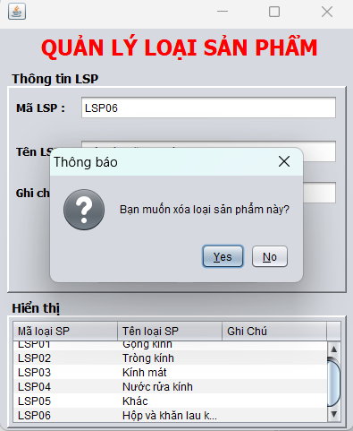

Hình 4.20 Xác nhận yêu cầu xóa loại sản phẩm

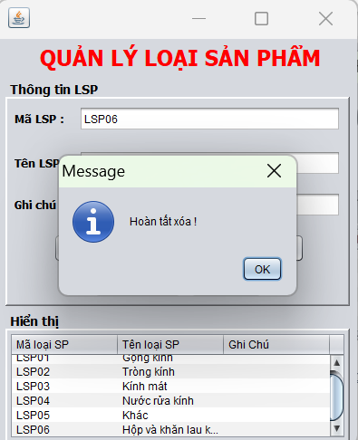

Hình 4.21 Kết quả hoàn tất xóa Loại sản phẩm

* ***Chức năng làm mới***

Giúp trả về giao diện Quản lý loại sản phẩm và tiếp tục các chức năng khác một cách nhanh chóng.

* ***Chức năng thoát***

Quay về giao diện chính để thực hiện các mục quản lý khác.

## Quản lý sản phẩm

Dựa trên Quản lý loại sản phẩm chúng em đã tạo ra mục Quản lý sản phẩm nhằm vào mục đích được quản lý hàng hóa chặt chẽ hơn.

Quản lý sản phẩm cũng dựa trên năm chức năng chính là Thêm, cập nhập, xóa, làm mới và thoát về giao diện chính.

Sản phẩm sẽ được phân loại bởi mã loại sản phẩm đã được nhập từ trước, ở đây người dùng chỉ cần lựa chọn trong các loại sản phẩm đã có.

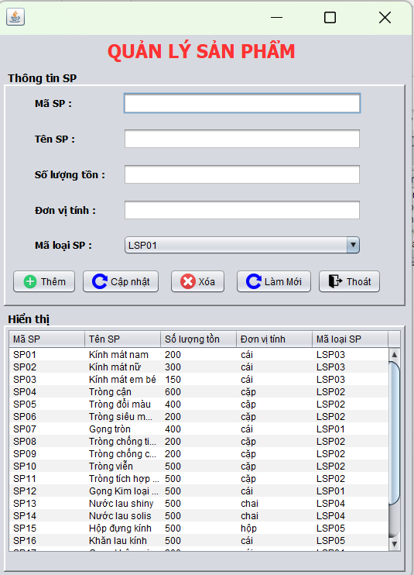

Hình 4.22 Giao diện chính của Quản lý sản phẩm

* ***Chức năng thêm***

Vì một loại sản phẩm có thể có nhiều sản phẩm, vì vậy là cần được ghi nhận đầy đủ.

Cũng có khi loại sản phẩm đó được ra mắt sản phẩm mới, chính vì điều đó mà chức năng thêm là chức năng cần thiết.

Ở đây chúng em sẽ lấy ví dụ loại sản phẩm có mã loại sản phẩm là LSP02 được thêm một sản phẩm mới có mã là SP21 và tên sản phẩm là “Kính áp tròng”

Sau khi thêm thành công sẽ có thông báo hoàn tất thêm.

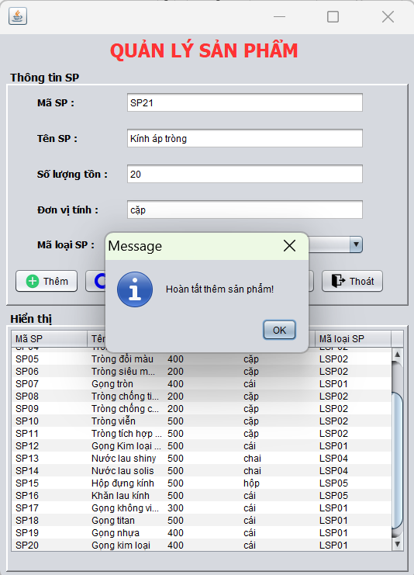

Hình 4.23 Kết quả hoàn tất thêm sản phẩm

* ***Chức năng cập nhập***

Vì để dễ dàng thay đổi thông tin hay cập nhập thêm số lượng, sửa chữa những sai sót thì chúng em vẫn tạo ra chức năng cập nhập ở mục quản lý này.

Tiếp tục với ví dụ sản phẩm có mã là SP21, cập nhập số lượng là 20 lên 30. Sau khi cập nhập thành công sẽ có thông báo báo hoàn tất.

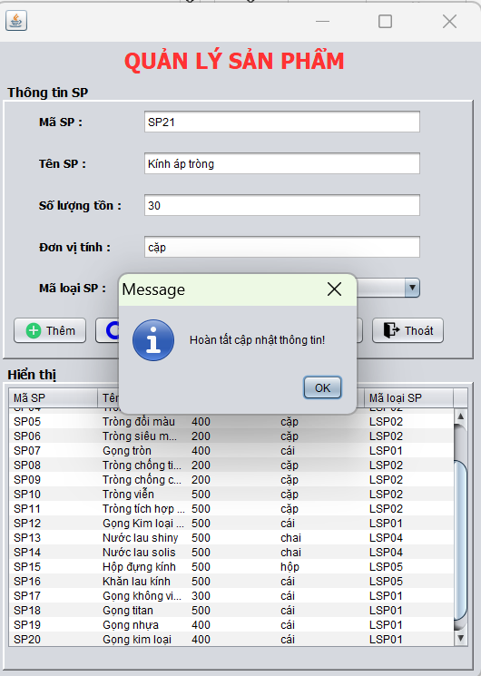

Hình 4.24 Kết quả hoàn tất cập nhập sản phẩm

* ***Chức năng xóa***

Cần có thao tác xóa đi những sản phẩm không còn bán ở cửa hàng để đầu tiên là việc quản lý đỡ bị nhầm lẫn và rắc rỗi, đồng thời cũng dễ dàng tư vấn cho khách hàng mua hàng. Đây cũng là một chức năng quan trọng của hệ thống.

Tiếp tục sử dụng ví dụ sản phẩm có mã sản phẩm là SP21, khi xóa sẽ có thông báo xác nhận yêu cầu xóa sản phẩm. Sau khi xác nhận xóa sẽ có thông báo hoàn tất.

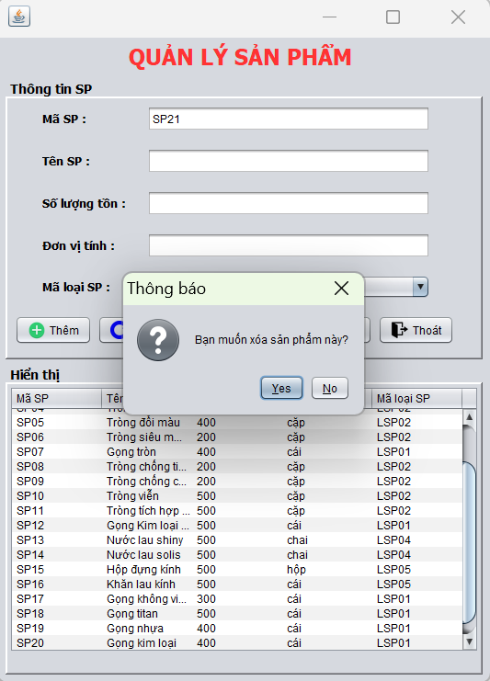

Hình 4.25 Hộp thoại xác nhận yêu cầu xóa sản phẩm

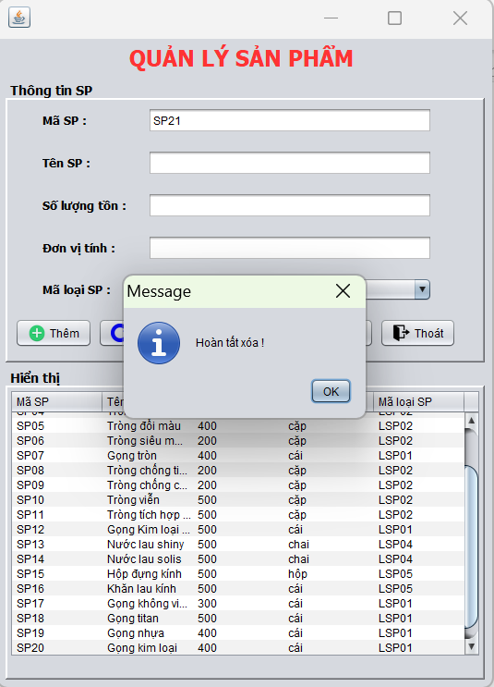

Hình 4.26 Hoàn tất xóa sản phẩm

* ***Chức năng làm mới***

Trả về giao diện Quản lý sản phẩm để quản lý tiếp các chức năng quản lý khác

* ***Chức năng thoát***

Trả về giao diện chính và thực hiện các mục cần quản lý khác hoặc kết thúc hoạt động quản lý khi bấm nút thoát ở giao diện chính.

## Quản lý nhà cung cấp

Tương tự như các mục quản lý trên thì nhà cung cấp cũng được xây dựng năm chức năng quản lý cơ bản đó.

Nhà cung cấp là một trong các đối tượng quan trọng ảnh hưởng trực tiếp đến công việc buôn bán của cửa hàng, vì vậy cũng cần được quản lý một cách cẩn thận.

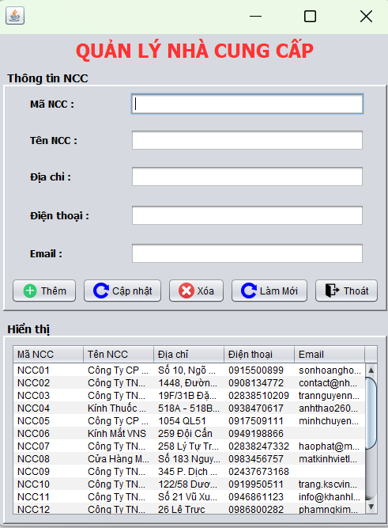

Hình 4.27 Giao diện của Quản lý nhà cung cấp

* ***Chức năng thêm***

Với tình hình kinh doanh và nhu cầu của khách hàng thì các sản phẩm phải được thay đổi, thêm liên tục vì vậy cũng đồng nghĩa là nhà cung cấp cũng liên tục được thêm mới theo dòng sản phẩm mới nhập về. Chức năng này hỗ trợ nhà cung cấp luôn được thêm mới một cách dễ dàng.

Lấy ví dụ thêm nhà cung cấp có mã là NCC21, sau khi thêm hoàn tất sẽ được thông báo trên màn hình.

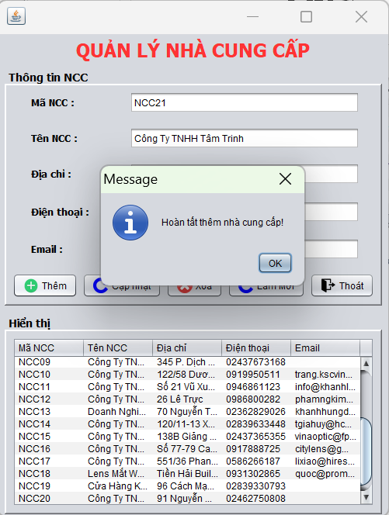

Hình 4.28 Hoàn tất thêm nhà cung cấp

* ***Chức năng cập nhập***

Chức năng giúp cập nhập lại thông tin hoặc sửa lỗi sai một cách nhanh chóng, chỉ cần điền lại những thông tin cần cập nhập.

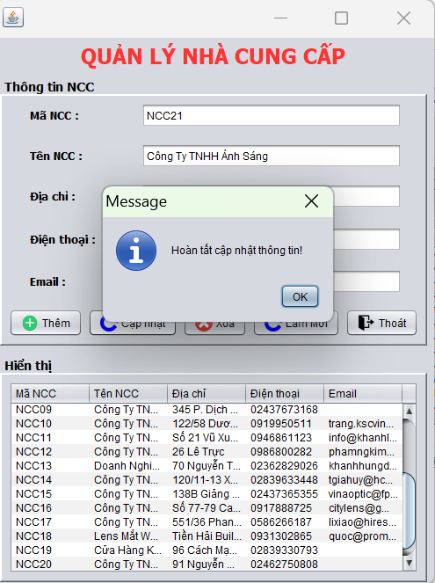

Hình 4.29 Hoàn tất cập nhập thông tin nhà cung cấp

* ***Chức năng xóa***

Khi thực hiện chức năng này người dùng sẽ được hỏi để xác nhận yêu cầu xóa đi nhà cung cấp không còn hợp tác đó nữa. Nhấn “Yes” để hoàn tất thao tác xóa hoặc nhấn “No” để trở lại.

Sau khi xóa thành công sẽ có thông báo hoàn tất xóa trên màn hình.

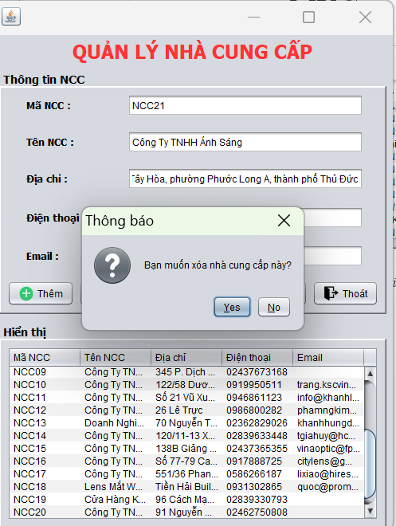

Hình 4.30 Hộp thoại xác nhận xóa nhà cung cấp

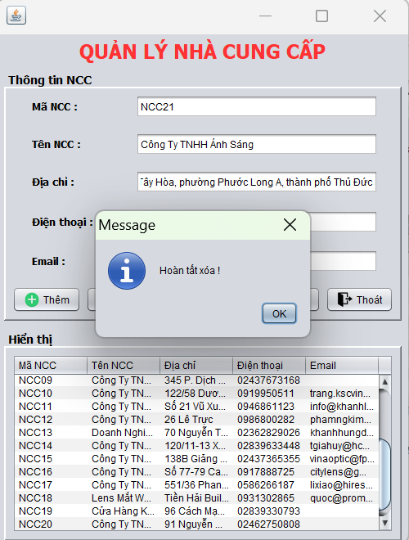

Hình 4.31 Hoàn tất xóa nhà cung cấp

* ***Chức năng làm mới***

Trả về giao diện Quản lý nhà cung cấp

* ***Chức năng thoát***

Trả về giao diện chính

## Quản lý phiếu nhập

Nguồn hàng nhập vào chính là thứ quyết định việc kinh doanh của cửa hàng có lợi nhuận hay không. Hay chẳng hạn nếu có sai sót gì vào số lượng hàng nhập thì cũng đã ảnh hưởng đến cửa hàng rất lớn. Chính vì điều này mà việc quản lý phiếu nhập phải được thực hiện một cách rõ ràng, chính xác, độ tin cậy cao.

Giao diện hiển thị được thông tin chi tiết tất cả các phiếu nhập, tất cả những thông tin cần được quản lý đều được hiển thị rõ ràng và dễ dàng đối chiếu. Giúp cho thực hiện các thao tác quản lý một cách chi tiết, phiếu nhập cũng rõ ràng về mặt thông tin hơn.

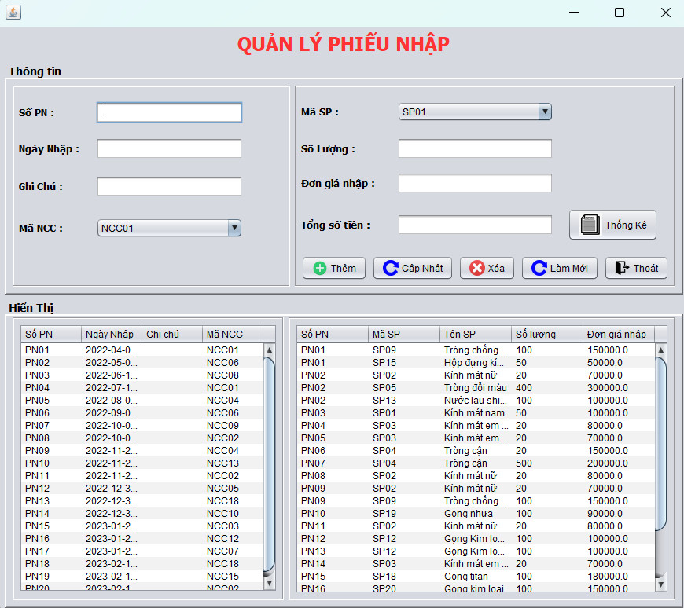

Hình 4.32 Giao diện chính của Quản lý phiếu nhập

* ***Chức năng thêm***

Đi cùng với việc xuất sản phẩm đi thì việc nhập sản phẩm thêm vào là cần thiết. Như vậy hoạt động thêm phiếu nhập là hoạt động nhất định phải có, thậm chí còn là một hoạt động diễn ra với tần suất cao. Các bước thêm phiếu nhập mới gồm thao tác đơn giản là điền vào thông tin của phiếu nhập cần được thêm, sau khi thêm thành công sẽ có thông báo hoàn tất thêm phiếu nhập.

Ở đây chúng em sẽ thêm phiếu nhập có mã là PN21 và lần lượt là các thông tin của phiếu nhập.

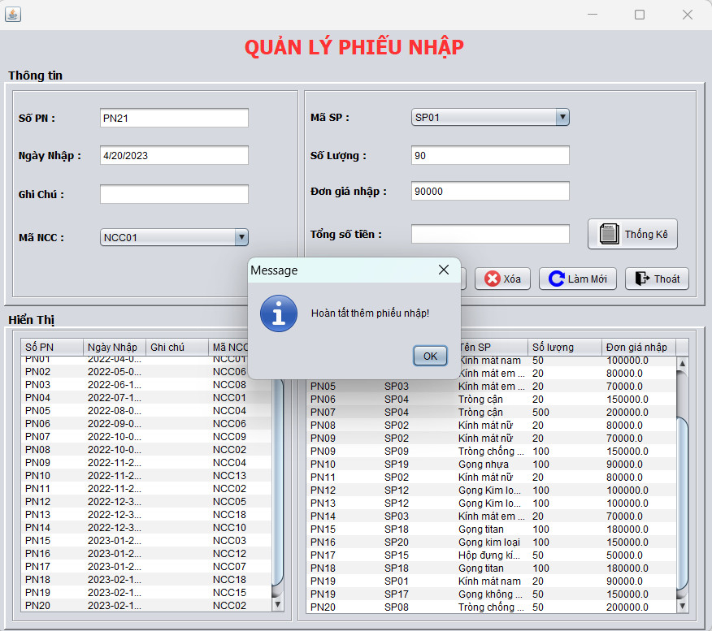

Hình 4.33 Kết quả hoàn tất thêm phiếu nhập

* ***Chức năng cập nhập***

Với số lượng phiếu nhập nhiều thì việc xảy ra sai sót cũng là việc không thể tránh, hoặc có thể do cân đo việc kinh doanh mà cửa hàng sẽ thay đổi số lượng sản phẩm cũng như thay loại sản phẩm khác. Chính vậy nên việc cập nhập là rất hiệu quả đối với hoạt động quản lý phiếu nhập.

Không cần phải xóa tất cả để làm lại mà chỉ cần chỉnh sửa, cập nhập các thông tin cần cập nhập và quan trọng hơn hết là phải đúng với mã phiếu nhập để định vị đúng phiếu nhập cần cập nhập. Đảm bảo tốc độ làm việc nhanh chóng

Chúng em vẫn sẽ tiếp tục với ví dụ PN21 ở chức năng trước để phục vụ cho ví dụ của chức năng cập nhập này, cập nhập lại đơn giá nhập của phiếu nhập.

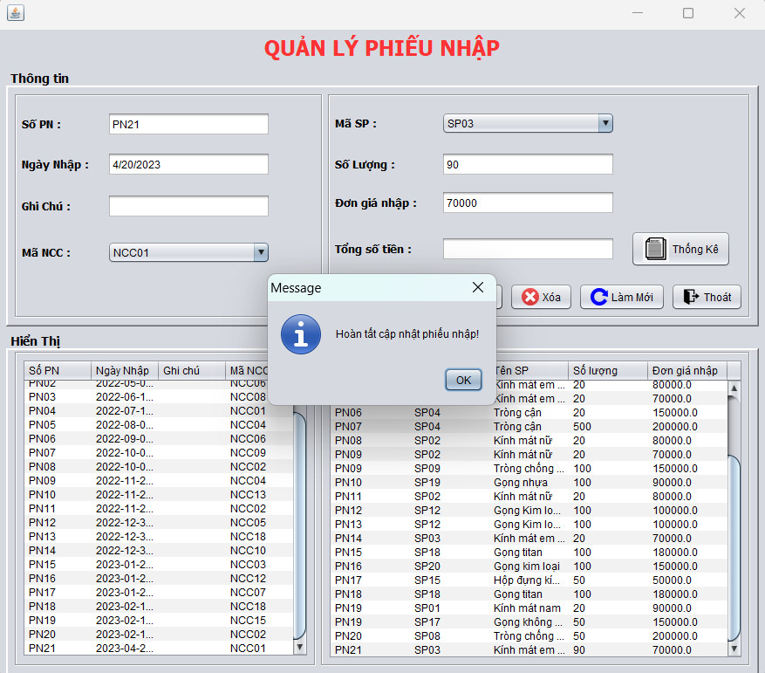

Hình 4.34 Kết quả hoàn tất cập nhập phiếu nhập

* ***Chức năng xóa***

Đi cùng với chức năng thêm thì cũng cần có chức năng xóa đi những phiếu nhập không còn cần thiết hoặc do nhầm lẫn mà nhập.

Việc xóa đi những phiếu nhập không có giá trị nhằm giúp cho việc quản lý diễn ra chặt chẽ, dễ kiểm soát hơn.

Vì đây là một trong những mục quản lý quan trọng nên đương nhiên là hệ thống vẫn sẽ xác nhận lại yêu cầu xóa phiếu nhập và cũng đặc biệt lưu ý về mã phiếu nhập, đây chính là căn cứ để hệ thống xóa đi phiếu nhập đó.

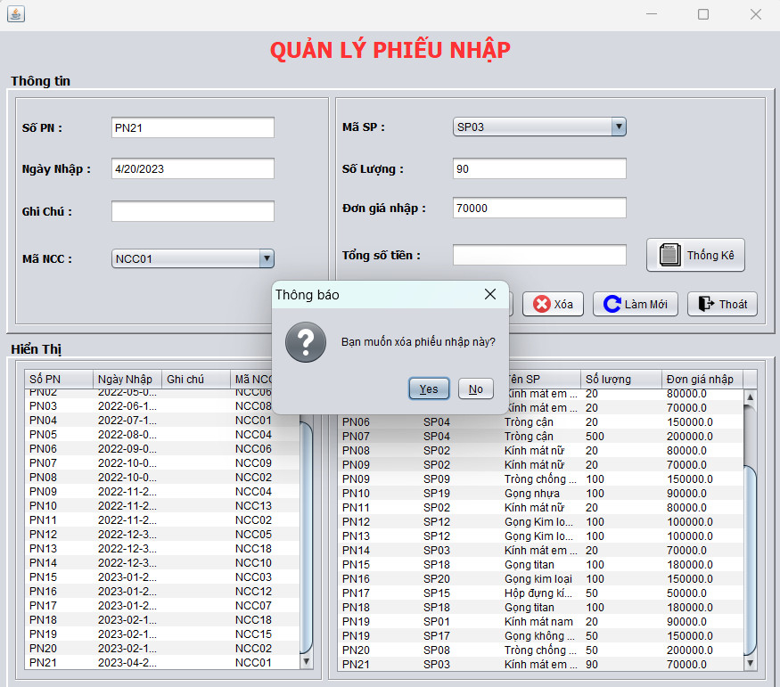

Hình 4.35 Xác nhận yêu cầu xóa phiếu nhập

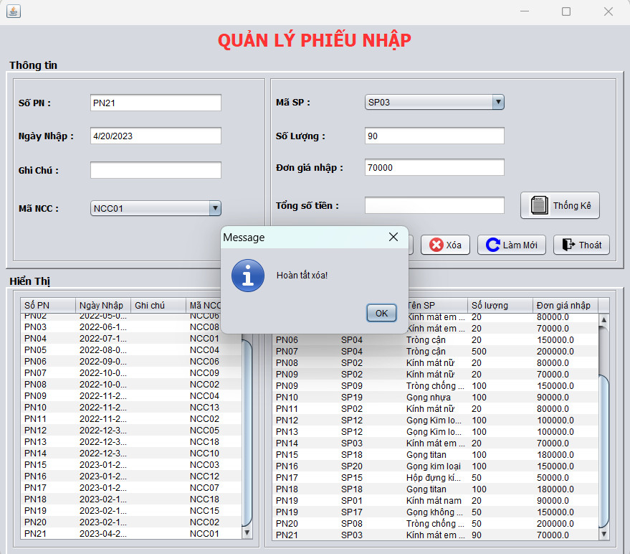

Hình 4.36 Hoàn tất xóa phiếu nhập

* ***Chức năng làm mới***

Trả về giao diện quản lý phiếu nhập ban đầu

* ***Chức năng thống kê***

Thống kê trị giá tất cả phiếu nhập mà cửa hàng đã nhập, kết hợp với chức năng thống kê của phiếu xuất sẽ giúp cho cửa hàng nắm bắt được tình hình kinh doanh.

Chức năng này cũng hỗ trợ trong việc theo dõi nguồn hàng đầu vào của cửa hàng.

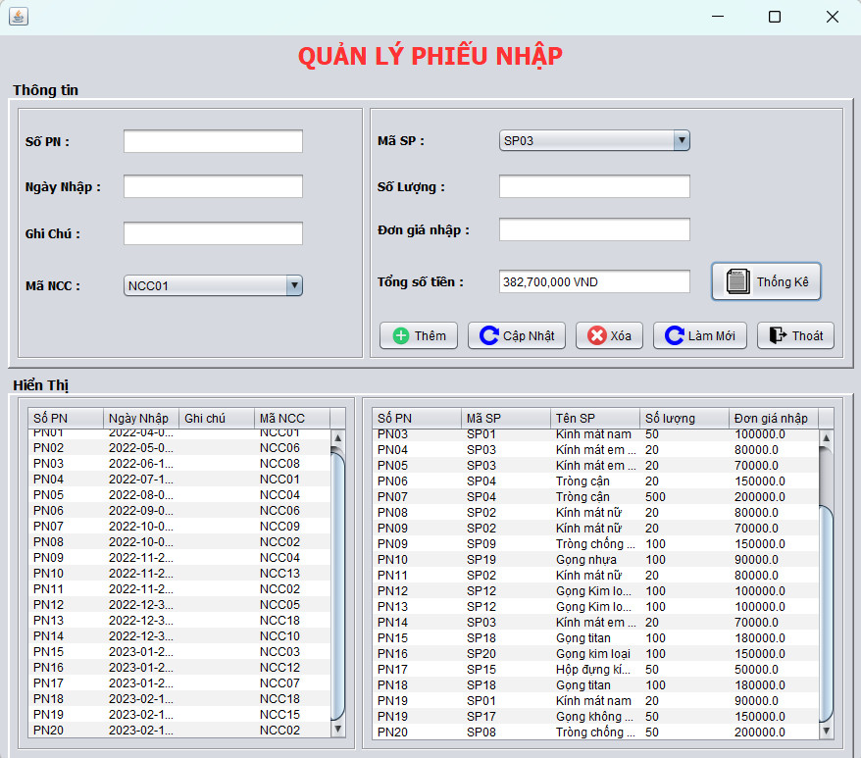

Hình 4.37 Kết quả thống kê phiếu nhập

* ***Chức năng thoát***

Giúp người dùng quay về giao diện chính để thực hiện các công việc khác

## Quản lý phiếu xuất

Phiếu xuất đóng vai trò quan trọng trong các mục của quản lý cửa hàng, chính vì vậy đây là một trong những chứng từ cần được theo dõi chặt chẽ. Cửa hàng cần phải biết nguồn hàng của mình đã được xuất bởi ai và số lượng là bao nhiêu.

Giao diện của quản lý phiếu xuất cũng được xây dựng bởi năm chức năng chính và thêm đó là chức năng thống kê. Đây là chức năng bổ sung nhằm cho việc quản lý phiếu xuất diễn ra hiệu quả hơn.

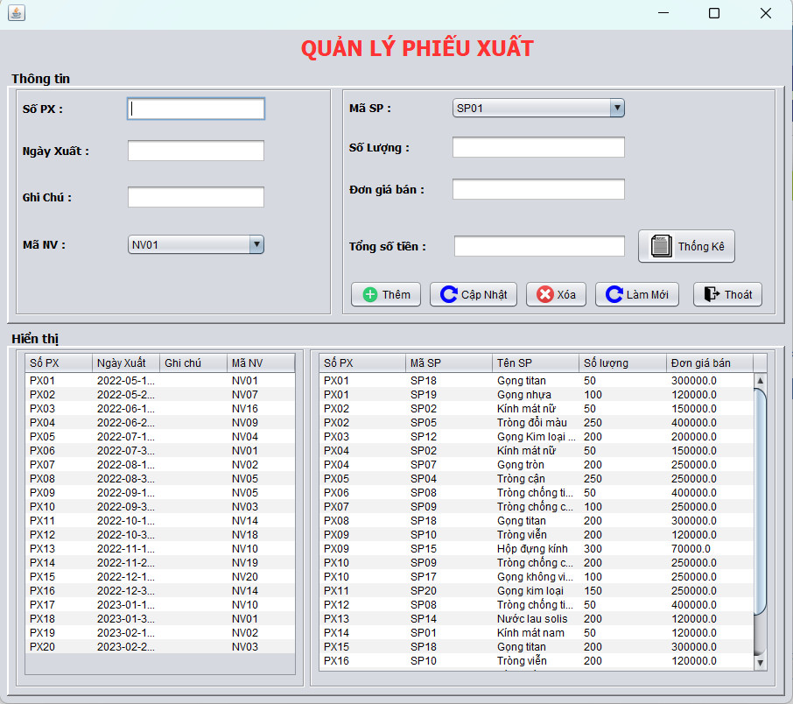

Hình 4.38 Giao diện Quản lý phiếu xuất

* + ***Chức năng thêm***

Tương tự như các mục quản lý trước thì quản lý phiếu xuất cũng cần có chức năng thêm, hoạt động xuất hàng diễn ra thường xuyên vậy nên nhu cầu nhập thêm phiếu xuất có thể nói là xảy ra hàng ngày. Vậy nên chức năng này cần được thực hiện nhanh chóng và đơn giản.

Tương tự như phiếu nhập thì các cơ bản vẫn là thêm thông tin vào trong phiếu xuất muốn thêm.

Ở đây chúng em xin lấy ví dụ về nhập thêm phiếu xuất có mã phiếu xuất là PX21.

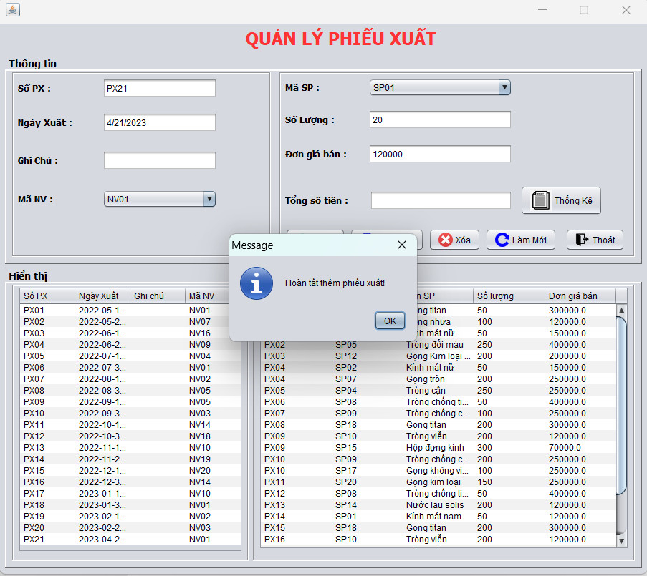

Hình 4.39 Kết quả hoàn tất thêm phiếu xuất

* + ***Chức năng cập nhập***

Trong quá trình nhập liệu không thể tránh khỏi sai sót hay là sẽ được thay đổi số lượng, tăng giảm đơn giá bán, thì như vậy cần được chỉnh sửa một cách nhanh chóng và đơn giản.

Không cần cập nhập hết tất cả những thông tin, chỉ cần có đúng mã phiếu xuất là đã có thể cập nhập những thông tin cần sửa còn lại.

Chúng em tiếp tục sử dụng phiếu xuất đã thêm ở chức năng trước để làm ví dụ cho thao tác cập nhập này, cập nhập lại số lượng của phiếu xuất.

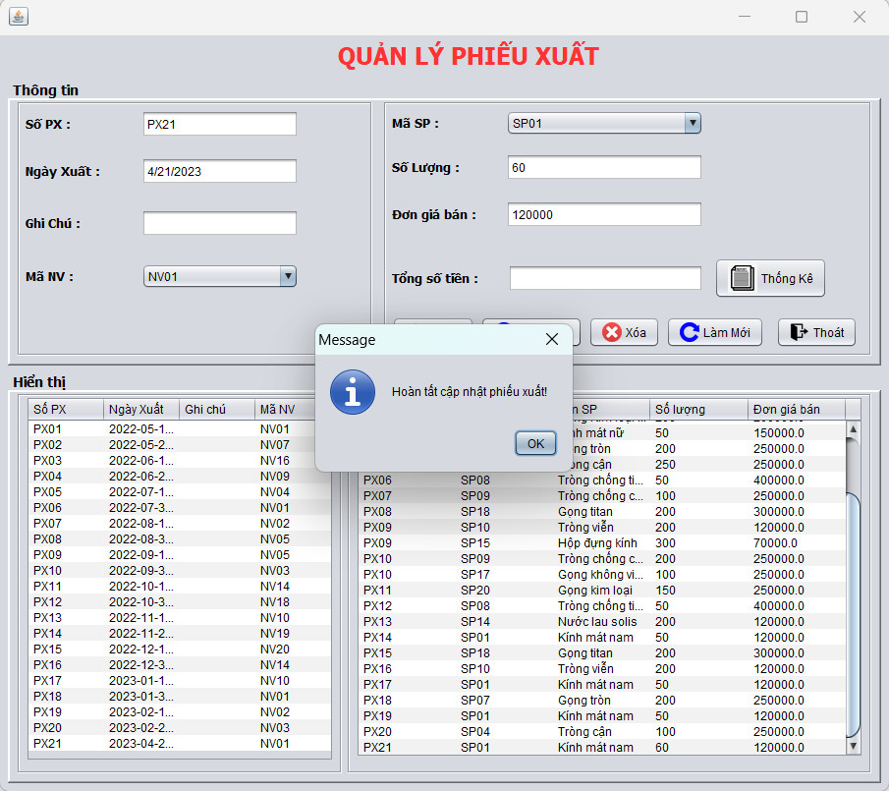

Hình 4.40 Kết quả hoàn tất cập nhập phiếu xuất

* + ***Chức năng xóa***

Khi thêm dư phiếu xuất hoặc phiếu đã được thêm rồi, thì chức năng này sẽ đảm nhận việc xóa đi phiếu xuất không cần thiết đó, tuy nhiên lưu ý để xóa đúng với phiếu xuất cần xóa thì người dùng cần chắc chắn đã chọn đúng mã phiếu xuất

Ví dụ của chức năng xóa là phiếu xuất có mã là PX21.

Không khác với mục quản lý trước thì để đảm bảo tính chắc chắn của hệ thống, hệ thống vẫn sẽ xác nhận yêu cầu xóa của người dùng

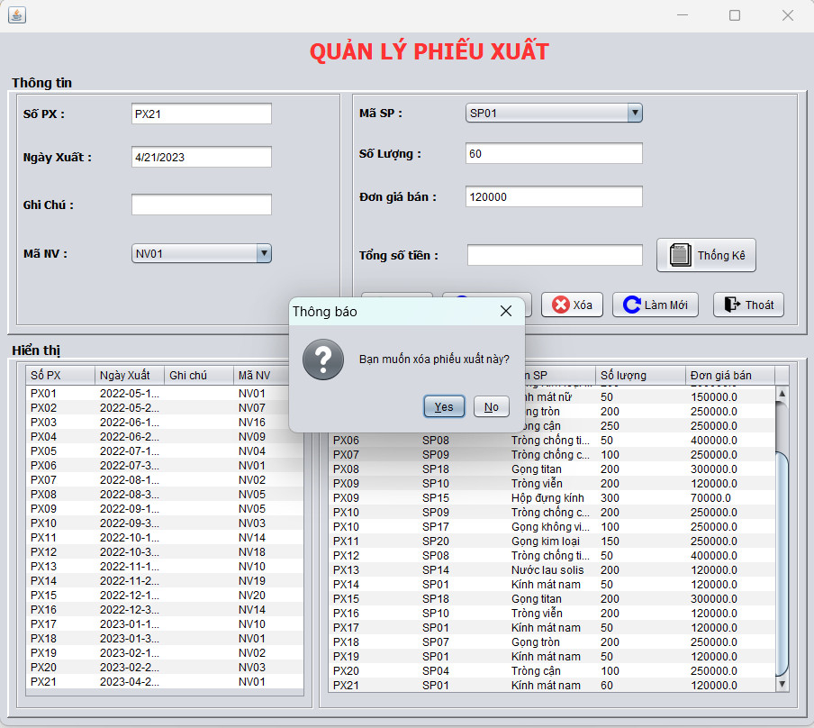

Hình 4.41 Hộp thoại xác nhận yêu cầu xóa

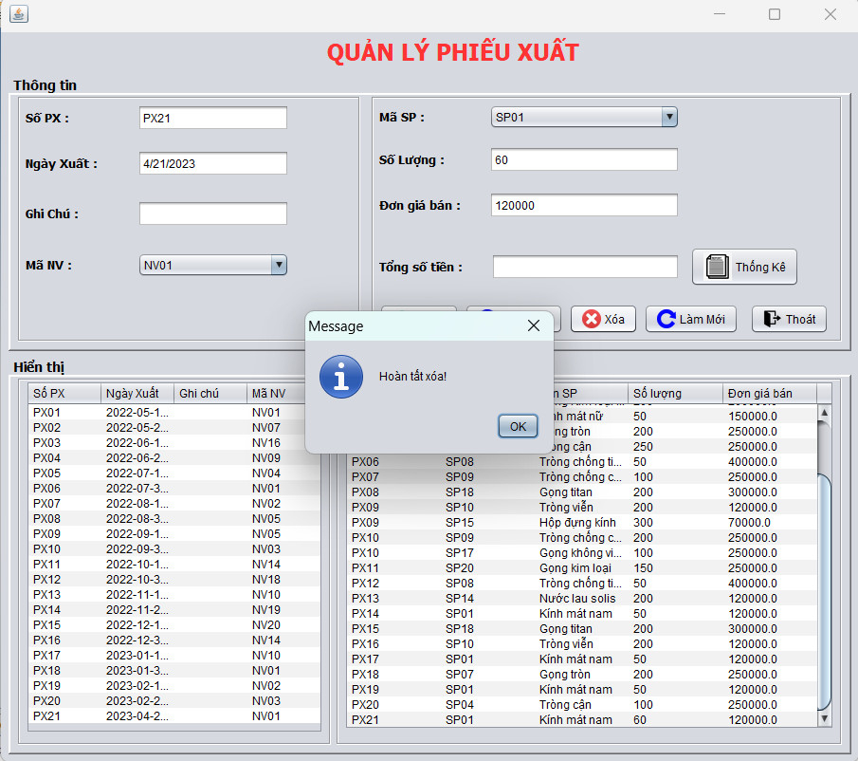

Hình 4.42 Kết quả hoàn tất xóa Phiếu xuất

* + ***Chức năng làm mới***

Trả về giao diện quản lý phiếu xuất.

* + ***Chức năng thống kê***

Chức năng này giúp thống kê trị giá tất cả phiếu xuất, từ đây có thể giúp cửa hàng kiểm soát được nguồn ra của sản phẩm.

Trị giá tất cả phiếu xuất được tính theo công thức số lượng nhân với đơn giá của từng phiếu xuất cộng lại.

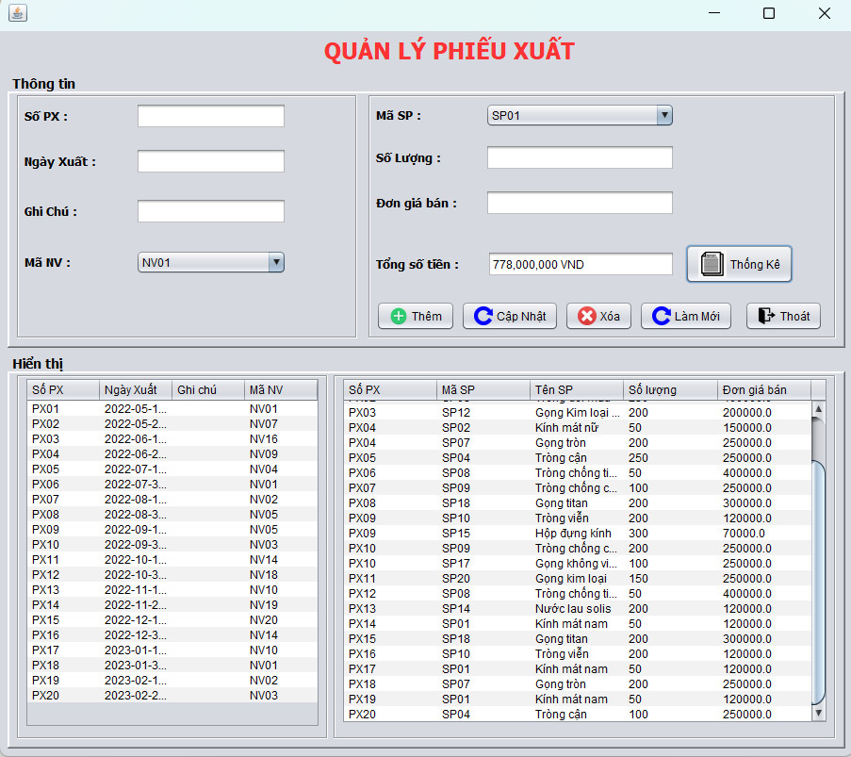

Hình 4.43 Kết quả hoàn tất thống kê

* + ***Chức năng thoát***

Chức năng này giúp quay trở về giao diện chính.

## Quản lý hóa đơn

Hóa đơn là chứng từ giữa khách hàng và nhân viên, nhân viên ở đây coi như đại diện cho cửa hàng. Vì vậy đây là một chứng từ rất quan trọng đối với hoạt động quản lí, cho nên việc quản lý là việc cần phải có.

Tất cả những thông tin của hóa đơn đều được hiển thị trên giao diện Quản lý hóa đơn, hỗ trợ cho hoạt động quản lý được diễn ra dễ dàng, đối chiếu mọi thông tin dễ dàng, không cần phải tra cứu hay lữu trữ quá nhiều nơi.

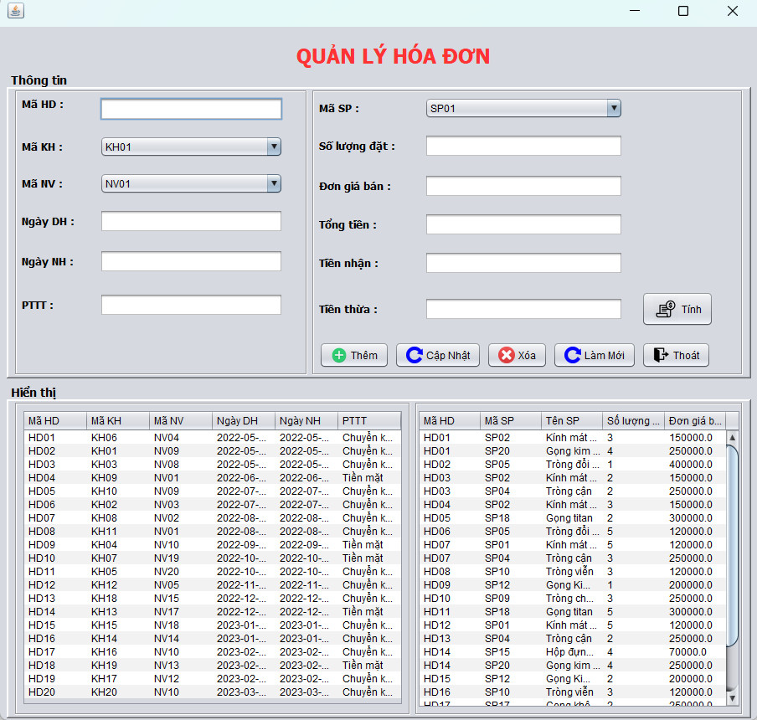

Hình 4.44 Giao diện của Quản lý hóa đơn

* ***Chức năng thêm***

Để hoạt động quản lý được diễn ra dễ dàng hơn thì chức năng thêm hóa đơn là một chức năng rất cần thiết.

Khách hàng có thể mua nhiều sản phẩm và có nhiều hóa đơn, hóa đơn này được gắn liền với khách hàng nhằm giúp cho hoạt động quản lý được minh bạch và rõ ràng.

Công việc thêm hóa đơn được thực hiện là thêm thông tin hóa đơn vào.

Ở ví dụ thêm hóa đơn chúng em sẽ lấy ví dụ về hóa đơn có mã hóa đơn là HD21, các mã khách hàng và mã nhân viên, mã sản phẩm sẽ được lựa chọn dựa trên các mục quản lý đã được diễn ra trước.

Như đã nói trên thì hóa đơn là một trong những mục quan trọng, một phần là vì quản lý hóa đơn được liên kết lưu trữ với nhiều mục quản lý khác. Cũng chính vì vậy các mục quản lý khác cũng cần được đảm bảo tính đúng đắn.

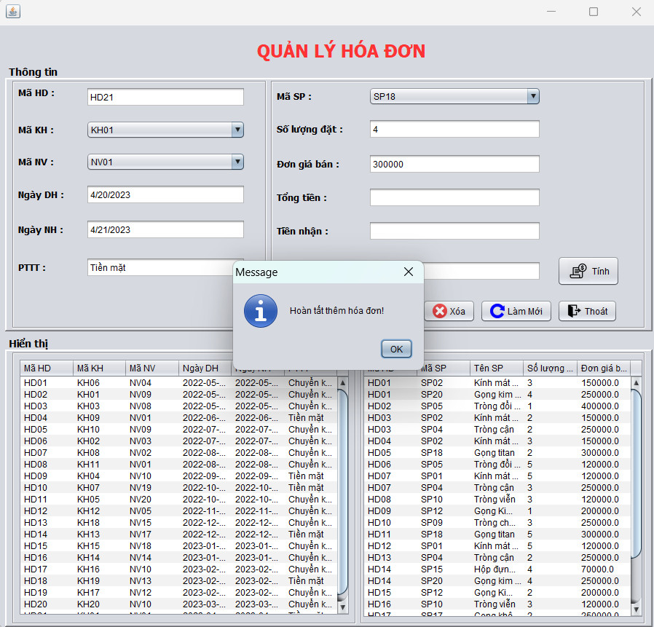

Hình 4.45 Kết quả hoàn tất thêm hóa đơn

* ***Chức năng cập nhập***

Chức năng này đóng vai trò quan trọng trong việc quản lý hóa đơn, đối với nhu cầu mua hàng của khách hàng thì việc khách hàng tăng thêm số lượng hoặc là thay đổi sản phẩm muốn mua thì việc cập nhập này rất tiện lợi để phục vụ nhu cầu này của khách hàng. Đồng thời cũng hỗ trợ việc sửa sai trong quá trình nhập thông tin hóa đơn của nhân viên.

Chỉ cần nhập đúng mã hóa đơn của hóa đơn, tiếp đó là nhập thông tin cần cập nhập là đã hoàn tất được cập nhập.

Ở đây chúng em sẽ lấy ví dụ cập nhập hóa đơn 21 với mã hóa đơn là HD21, cập nhập lại số lượng đặt từ 4 thành 3.

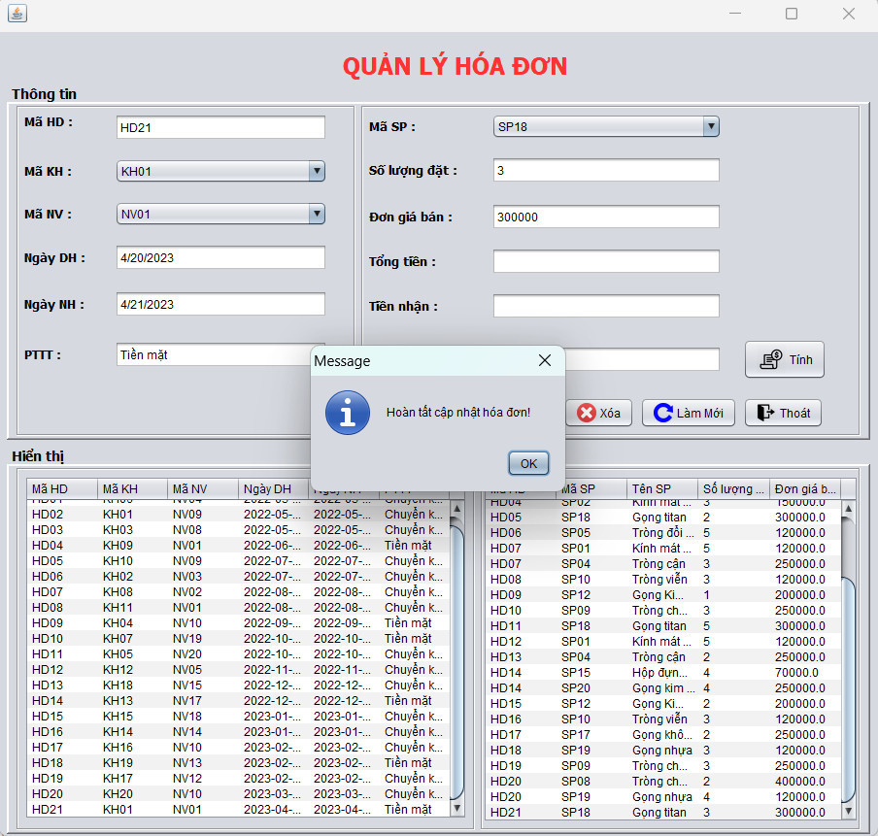

Hình 4.46 Kết quả hoàn tất cập nhập hóa đơn

* ***Chức năng xóa***

Cùng với hoạt động thêm thì cũng cần có hoạt động xóa để đảm bảo được tính chỉnh sửa của quản lý hóa đơn. Không cần điền tất cả thông tin của hóa đơn mà chỉ cần điền mã hóa đơn và xác nhận là hoàn tất thao tác.

Tiếp tục với ví dụ Hóa đơn có mã là HD21. Chúng em sẽ thực hiện thao tác xóa trên hóa đơn này

Tương tự như các mục quản lý trước thì vẫn sẽ có hộp thoại xác nhận yêu cầu.

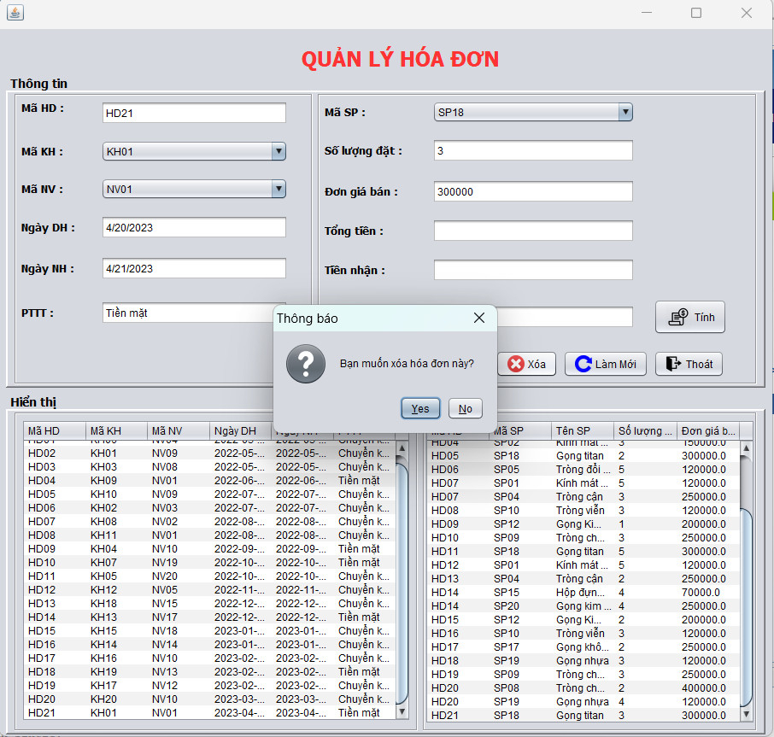

Hình 4.47 Xác nhận yêu cầu xóa hóa đơn

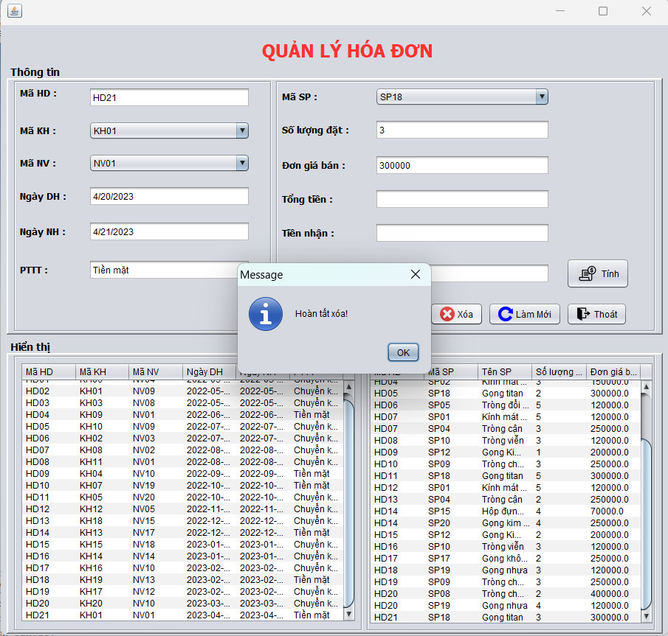

Hình 4.48 Kết quả hoàn tất xóa hóa đơn

* ***Chức năng làm mới***

Chức năng này giúp trả về giao diện Quản lý hóa đơn ban đầu, giúp người dùng tiếp tục thao tác quản lý hóa đơn khác.

* ***Chức năng tính***

Đây là chức năng hỗ trợ cho nhân viên, tính toán được tiền thừa gửi trả cho khách dựa trên tổng số tiền của sản phẩm khách đã mua và tiền khách đưa, hạn chế được việc xảy ra nhầm lẫn trong việc nhận và đưa tiền thừa cho khách.

Chức năng này hỗ trợ cho hoạt động quản lý rất nhiều, chi tiết. Nếu có sai sót xảy ra cũng dễ dàng truy cứu và đối chấp.

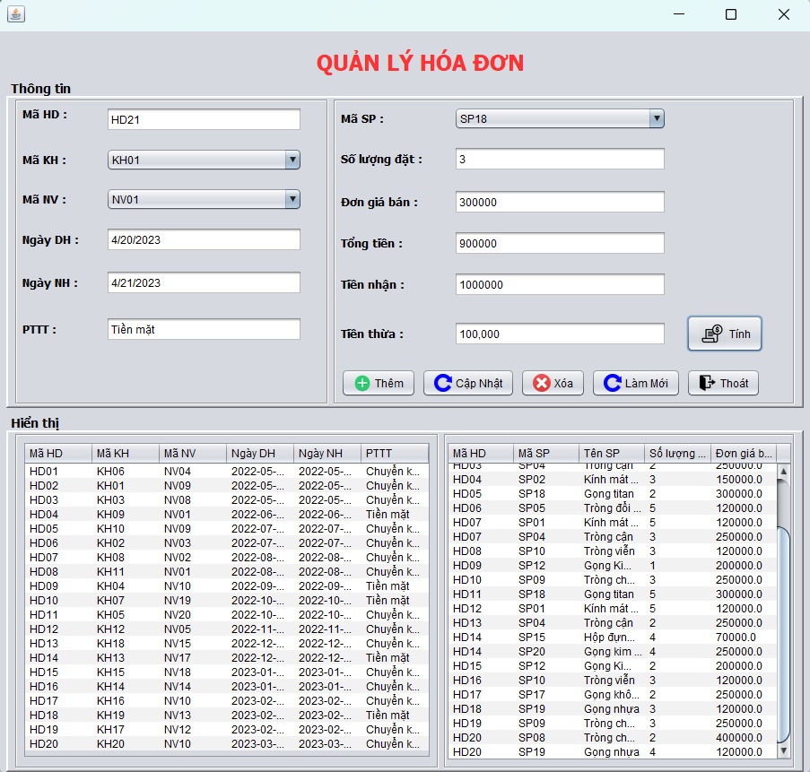

Hình 4.49 Kết quả tính hóa đơn

* ***Chức năng thoát***

Chức năng này giúp trả về giao diện chính.

## Thống kê

Mục quản lý này giúp thống kê tất cả các hóa đơn cửa hàng đã bán ra

* ***Chức năng thống kê***

Từng hóa đơn sẽ được tính ra bằng công thức số lương x đơn giá, sau đó cộng tất cả với nhau.

Công việc này giúp cửa hàng kiểm soát được doanh thu, từ đó dễ dàng rút ra được chính sách để phát triển cửa hàng một cách mạnh mẽ và hiệu quả hơn

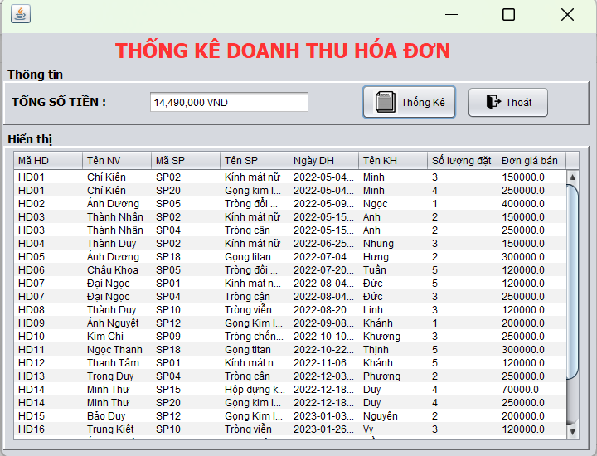

Hình 4.50 Kết quả thống kê doanh thu hóa đơn

* ***Chức năng thoát***

Chức năng này giúp trả về giao diện chính

## Thoát

Nút thoát giúp thoát ra khỏi giao diện chính, kết thúc hoạt động quản lý bán hàng.

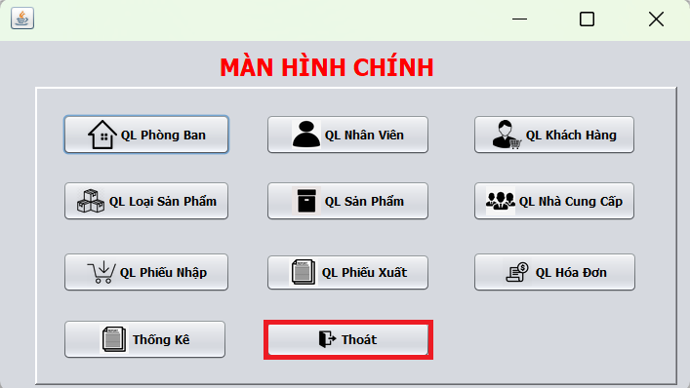

Hình 4.51 Giới thiệu nút thoát

Khi nhấn nút thoát hệ thống sẽ xác nhận yêu cầu thoát của người dùng, chọn “Yes” để xác nhận thoát, “No” để tiếp tục hoạt động quản lý.

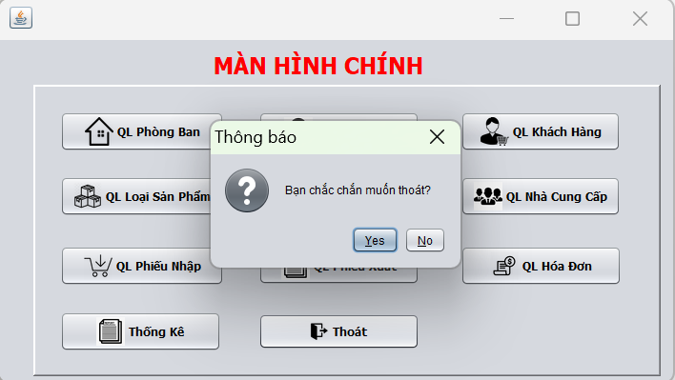

Hình 4.52 Xác nhận yêu cầu thoát

# KẾT LUẬN

## Những kết quả đạt được

Từ việc nghiên cứu và xây dựng hệ thống quản lý bán hàng mắt kính HMK, nhóm chúng em đã khái quát, tìm hiểu phần mềm hỗ trợ lập trình; phương thức lập trình trong Java và kết nối cơ sở dữ liệu để hoàn tất tạo lập chương trình này. Cụ thể, đồ án **“*Xây dựng hệ thống quản lý bán hàng mắt kính HMK”*** đã đạt được các kết quả sau :

* Xây dựng thành công quy trình nghiệp vụ bán hàng mắt kính
* Thiết kế thành công sơ đồ luồng dữ liệu DFD, mô hình ERD, mô hình cơ sở dữ liệu
* Xây dựng thành công cơ sở dữ liệu lưu trữ quản lý bán hàng
* Xây dựng thành công hệ thống quản lý bán hàng mắt kính HMK với nhiều chức năng khác nhau
* Thiết kế thành công giao diện đơn giản, dễ sử dụng với nhiều đối tượng
* Kết nối thành công (JDBC) để thực hiện truy xuất và xử lý dữ liệu.

## Một số hạn chế của đồ án

Tuy đã hoàn thiện đồ án và đạt được những kết quả nhất định, chúng em vẫn còn những hạn chế về kiến thức cũng như áp dụng hệ thống vào thực tiễn. Do đó, hệ thống vẫn không tránh khỏi những sai sót, hạn chế trong phân tích, thực hành.

* Không có nhiều cơ hội tham gia, tiếp cận thực tiễn nhiều.
* Lập trình còn nhiều sai sót
* Các chức năng còn hạn chế, bị trùng lặp
* Phần mềm còn mang tính khách quan
* Tính thẩm mỹ chưa cao

## Hướng phát triển của đồ án

* Thiết kế giao diện có tính thẩm mỹ cao hơn
* Xây dựng thêm chức năng xuất dữ liệu ra văn bản, xuất báo cáo.
* Tăng cường mức độ bảo mật.

# TÀI LIỆU THAM KHẢO

*HMK Eyewear*. (2023). Được truy lục từ https://hmkeyewear.com/

Trường, N. T. (2023). *Bài giảng Lập Trình Java .* Tp.HCM: Trường Đại Học Tài Chính - Marketing.